DZ-PH34491K

建 设 项 目 环 境 影 响 报 告 表

项目名称： 巴州若羌工业园220千伏输变电工程

建设单位（盖章）： 国网新疆电力有限公司巴州供电公司

编制单位：新疆鼎耀工程咨询有限公司
编制日期：2025年6月

一、建设项目基本情况
建设项目名称 | 巴州若羌工业园220千伏输变电工程
项目代码 | 2502-652824-99-01-766874
建设单位联系人 | ** | 联系方式 |  | **
建设地点 | 巴音郭楞蒙古自治州若羌县
地理坐标 | **
建设项目  行业类别 | 五十五、核与辐射  161输变电工程 |  | 用地面积（m²）/长度（km） | 永久占地：36750m²  临时占地：91750m²  总占地：128500m²  线路长度：2×7.9km+2×6.8km
建设性质 | √新建（迁建）  □改建  □扩建  □技术改造 |  | 建设项目  申报情形 | √首次申报项目  □不予批准后再次申报项目  □超五年重新审核项目  □重大变动重新报批项目
项目审批（核准/  备案）部门（选填） | 巴音郭楞蒙古自治州发改委 |  | 项目审批（核准/  备案）文号（选填） | 巴发改项目〔2025〕48号
总投资（万元） | 20930 |  | 环保投资（万元） | 125
环保投资占比（%） | 0.60 |  | 施工工期 | 12个月
是否开工建设 | √否  □是：
专项评价设置情况 | 根据《环境影响评价技术导则 输变电》（HJ24-2020）附录B要求：输变电建设项目环境影响报告表应设电磁环境影响专题评价，巴州若羌工业园220千伏输变电工程（以下简称“本项目”）属于编制环境影响报告表的输变电建设项目，因此设置电磁环境影响专题评价。
规划情况 | 无
规划环境影响  评价情况 | 无
规划及规划环境影响评价符合性分析 | 无
其他符合性分析 | 1生态环境分区管控的符合性分析  根据《新疆维吾尔自治区生态环境分区管控动态更新成果》(新环环评发〔2024〕157号)和《关于印发巴音郭楞蒙古自治州“三线一单”生态环境分区管控动态更新成果(2023年)的通知》，本项目位于若羌县一般管控区(ZH65282430001)，本项目与自治区、七大片区、巴音郭楞蒙古自治州生态环境分区管控要求符合性分析，见表1-1。  本项目在巴音郭楞蒙古自治州环境管控单元分布图中的位置，见图1。  根据表1-1，本项目符合自治区、七大片区、巴音郭楞蒙古自治州生态环境分区管控要求。  2 与《输变电建设项目环境保护技术要求》符合性分析  根据《输变电建设项目环境保护技术要求》(HJ1113-2020)(以下简称“要求”)中选址、设计等相关技术内容，本项目符合性情况见下表。  表1-2 与《输变电建设项目环境保护技术要求》的符合性分析  3 与《巴音郭楞蒙古自治州国土空间总体规划（2021—2035年）》  《巴音郭楞蒙古自治州国土空间总体规划（2021—2035年）》提出：“紧密围绕巴州高质量发展目标，以工业园区、商贸物流、全域旅游和能源资源开发为重点领域，全面优化重大生产力布局，形成优势互补、分工合理、特色鲜明的产业发展空间格局。且若产业功能区，重点发展氟硅锂基新材料产业、以光伏和风能为主的新能源产业、特色林果和畜牧业、油气和矿业开采加工产业、特种旅游业，打造区域物流集散中心、氟硅锂新材料产业基地、特种旅游基地、特色林果基地，支撑南疆环塔里木清洁能源保障区建设；加快实施若羌千亿产值新材料、千万千瓦新能源“两新”工程。”  本项目的建设可以满足若羌新材料产业园110kV及以下用电需求，同时为园区部分220kV负荷提供接入条件，预留有新能源接入位置。因此，本项目符合《巴音郭楞蒙古自治州国土空间总体规划（2021—2035年）》。  4 与《若羌县国土空间总体规划（2021—2035年）》  《若羌县国土空间总体规划（2021—2035年）》提出：“构建现代化基础设施体系。构建现代化基础设施体系。推动区域大通道建设，强化航空、铁路、公路多式联运体系构建，打造辐射南疆、链接国家内陆的多向开放交通系统。保障能源基地和“疆电外送”廊道安全，完善水利、道路基础设施，健全公共安全和综合防灾体系，构建集约高效、智慧绿色、安全韧性的国土空间基础设施体系。完善区域和城乡各类基础设施建设，统筹提升水、电、气、通信、供热、环境卫生等各类基础设施的保障能力。”  本项目的建设可以满足若羌新材料产业园110kV及以下用电需求，同时为园区部分220kV负荷提供接入条件，预留有新能源接入位置。因此，本项目符合《若羌县国土空间总体规划（2021—2035年）》。  5 与《空气质量持续改善行动计划》符合性分析  《空气质量持续改善行动计划》提出：优化能源结构，加速能源清洁低碳高效发展。大力发展新能源和清洁能源。到2025年，非化石能源消费比重达20%左右，电能占终端能源消费比重达30%左右。  本项目建设可以满足若羌新材料产业园110kV及以下用电需求，同时为园区部分220kV负荷提供接入条件，预留有新能源接入位置，符合《空气质量持续改善行动计划》要求。  6 其他法律法规、政策规划符合性分析  表1-3 法律法规、政策规划符合性分析
  序号 |  | 具体要求 |  | 项目实际情况 | 是否  符合
  1 | 选  址  选  线 | 输变电建设项目选址选线应符合生态保护红线管控要求，避让自然保护区、饮用水水源保护区等环境敏感区。 |  | 本项目不在生态保护红线管控区内，不涉及自然保护区、饮用水水源保护区等环境敏感区。 | 符合
  1 | 选  址  选  线 | 变电工程在选址时应按终期规模综合考虑进出线走廊规划，避免进出线进入自然保护区、饮用水水源保护区等环境敏感区。 |  | 本项目变电工程在选址时已按终期规模综合考虑进出线走廊规划，评价范围内不涉及自然保护区、饮用水水源保护区等环境敏感区。 | 符合
  1 | 选  址  选  线 | 户外变电工程及规划架空进出线选址选线时，应关注以居住、医疗卫生、文化教育、科研、行政办公等为主要功能的区域，采取综合措施，减少电磁和声环境影响。 |  | 本项目不涉及居住、医疗卫生、文化教育、科研、行政办公等功能的区域。 | 符合
  1 | 选  址  选  线 | 输电线路宜避让集中林区，以减少林木砍伐，保护生态环境。 |  | 本项目线路不涉及集中林区。 | 符合
  2 | 设计 | 总体  要求 | 输电线路进入自然保护区实验区、饮用水水源二级保护区等环境敏感区时，应采取塔基定位避让、减少进入长度、控制导线高度等环境保护措施，减少对环境保护对象的不利影响。 | 本项目不涉及自然保护区、饮用水水源保护区等环境敏感区。 | 符合
  2 | 设计 | 声环境保护 | 变电工程噪声控制设计应首先从噪声源强上进行控制，选择低噪声设备；对于声源上无法根治的噪声，应采用隔声、吸声、消声、防振、减振等降噪措施，确保厂界排放噪声和周围声环境敏感目标分别满足GB12348和GB3096要求。 | 变电站选择低噪声主变，并从源头上采取隔声、减震、防振的降噪措施，经预测站界可满足GB12348的限值要求。 | 符合
  2 | 设计 | 声环境保护 | 户外变电工程在设计过程中应进行平面布置优化，将主变压器、换流变压器、高压电抗器等主要声源设备布置在站址中央区域或远离站外声环境敏感目标侧的区域。 | 变电站在设计阶段进行了总平面优化，经预测站界可满足GB12348的限值要求。 | 符合
  2 | 设计 | 声环境保护 | 变电工程位于1类或周围噪声敏感建筑物较多的2类声环境功能区时，建设单位应严格控制主变压器、换流变压器、高压电抗器等主要噪声源的噪声水平，并在满足GB12348的基础上保留适当裕度。 | 本项目变电站位于2类声环境功能区，设计阶段即采取降低主变声源的措施，经预测站界可满足GB12348的限值要求。 | 符合
  2 | 设计 | 生态环境保护 | 输变电建设项目临时占地，应因地制宜进行土地功能恢复设计。 | 本项目在施工结束后对临时占地进行恢复，恢复至原生态、土地功能。 | 符合
  2 | 设计 | 生态环境保护 | 输变电建设项目在设计过程中应按照避让、减缓、恢复的次序提出生态影响防护与恢复的措施。 | 已按照避让、减缓、恢复的次序采取生态影响防护与恢复的措施。 | 符合
  2 | 设计 | 生态环境保护 | 进入自然保护区的输电线路，应根据生态现状调查结果，制定相应的保护方案。塔基定位应避让珍稀濒危物种、保护植物和保护动物的栖息地，根据保护对象的特性设计相应的生态环境保护措施、设施等。 | 本工程评价范围内不涉及自然保护区、饮用水水源保护区等环境敏感区。 | 符合
  2 | 设计 | 水环境保护 | 变电工程应采取节水措施，加强水的重复利用，减少废（污）水排放。雨水和生活污水应采取分流制。 | 本项目采取雨污分流措施，变电站为无人值守站，日常无运行人员，无污水排放。 | 符合
  3 | 施工 | 总体  要求 | 进入自然保护区和饮用水水源保护区等环境敏感区的输电线路，建设单位应加强施工过程的管理，开展环境保护培训，明确保护对象和保护要求，严格控制施工影响范围，确定适宜的施工季节和施工方式，减少对环境保护对象的不利影响。 | 本项目不涉及环境敏感区 | 符合
  3 | 施工 | 声环境保护 | 变电工程施工过程中场界环境噪声排放应满足GB 12523中的要求 | 施工期应合理安排施工计划，选用低噪声设备，减震降噪，对设备进行定期维护保养 | 符合
  3 | 施工 | 水环境保护 | 在饮用水水源保护区和其他水体保护区内或附近施工时，应加强管理，做好污水防治措施，确保水环境不受影响。施工期间禁止向水体排放、倾倒垃圾、弃土、弃渣，禁止排放未经处理的钻浆等废弃物。 | 本项目不涉及饮用水水源保护区和其他水体保护区。施工营地设置移动式卫生厕所，定期交由环卫部门拉运。 | 符合
  3 | 施工 | 大气环境保护 | 施工过程中，对易起尘的临时堆土、运输过程中的土石方等应采用防尘网进行苫盖，施工面集中且有条件的地方宜采取洒水降尘等有效措施，减少易造成大气污染的施工作业。 | 本项目加强对施工现场和物料运输的管理，保持道路清洁，管控料堆和渣土堆放，洒水降尘防止扬尘污染；施工单位应当对施工开挖后的裸露地面进行覆盖；施工现场禁止将包装物、可燃垃圾等固体废弃物就地焚烧。 | 符合
  3 | 施工 | 生态环境保护 | 施工现场使用带油料的机械器具，应采取措施防止油料跑、冒、滴、漏，防止对土壤和水体造成污染。施工结束后，应及时清理施工现场，因地制宜进行土地功能恢复。 | 本项目施工期应做好施工机械合理摆放，定期对施工机械进行保养，禁止出现油料跑、冒、滴、漏。施工结束后，及时恢复施工迹地。 | 符合
  3 | 施工 | 固体废物处置 | 施工过程中产生的土石方、建筑垃圾、生活垃圾应分类集中收集，并按国家和地方有关规定定期进行清运处置，施工完成后及时做好迹地清理工作。 | 本项目施工中物料运输采用带篷布的汽车运输；生活垃圾及建筑垃圾分别集中收集后，委托当地环卫部门清运，多余土方全部用于塔基护坡，包装袋由施工单位统一回收，综合利用。 | 符合
  4 | 运行 | 运营期做好环境保护设施的维护和运行管理，加强巡查和检查，保障发挥环境保护作用。定期开展环境监测，确保电磁、噪声、废水排放符合GB 8702、GB 12348、GB 8978 等国家标准要求，并及时解决公众合理的环境保护诉求。主要声源设备大修前后，应对变电工程场界排放噪声和周围声环境保护目标环境噪声进行监测，监测结果向社会公开。运营期应对事故油池的完好情况进行检查，确保无渗漏、无溢流。变电工程运行过程中产生的变压器油、高抗油等矿物油应进行回收处理。废矿物油和废铅酸蓄电池作为危险废物应交由有资质的单位回收处理，严禁随意丢弃。不能立即回收处理的应暂存在危险废物暂存间或暂存区。针对变电工程站内可能发生的突发环境事件，应按照HJ 169 等国家有关规定制定突发环境事件应急预案，并定期演练。 |  | 本环评要求项目建设完成后，建设单位应按照环评批复及本环评做好运营期环境监测及固体废物管理，定期巡检等工作。 | 符合
  序号 | 相关法律法规、政策规划 | 相关要求 | 项目实际情况 | 符合性分析
  1 | 《产业结构调整指导目录(2024年本)》 | 第一类 “鼓励类”第四部分“电力”第2条“电力基础设施建设，电网改造与建设，增量配电网建设” | 本项目属于配电网建设项目，为“鼓励类”项目。 | 符合
  2 | 《新疆生态环境保护“十四五”规划》 | 继续推进“电气化新疆”建设，实施清洁能源行动计划，加快城乡结合部、农村民用和农业生产散烧煤的清洁能源替代，加大可再生能源消纳力度。稳步推进“煤改电”工程，拓展多种清洁供暖方式，提高清洁能源利用水平。 | 本项目建设可满足若羌新材料产业园110kV及以下用电需求，同时为园区部分220kV负荷提供接入条件；预留有新能源接入位置，节约若羌变间隔资源；同时优化若羌县220kV、110kV电网结构提高电网供电可靠性。 | 符合
  3 | 《新疆维吾尔自治区辐射污染防治办法》 | 新建、改建、扩建电磁辐射建设项目，或者使用超出豁免水平的电磁辐射设施、设备的，应当按照国务院环境保护行政主管部门依法制定并公布的建设项目环境影响评价分类管理名录执行。 | 本项目为220kV输变电项目，根据《建设项目环境影响评价分类管理名录》，应编制环境影响报告表。 | 符合
  4 | 《关于加强沙区建设项目环境影响评价工作的通知》（新环环评发〔2020〕138号） | 按照《中华人民共和国防沙治沙法》要求，加强涉及沙区的建设项目环评文件受理审查，对于没有防沙治沙内容的建设项目环评文件不予受理。  对于位于沙化土地封禁保护区范围内或者超过生态环境承载能力或对沙区生态环境可能造成重大影响的建设项目，不予批准其环评文件，从源头预防环境污染和生态破坏。 | 根据《新疆第六次沙化监测报告》，本项目所在区域不属于沙区，不涉及沙化土地封禁保护区范围。 | 符合

表1-1 生态环境分区管控要求符合性分析
《新疆维吾尔自治区生态环境分区管控动态更新成果》(新环环评发〔2024〕157号) |  |  |  | 本项目 | 相符性分析
自治区 | 自治区总体管控要求(与本项目相关部分) | 空间布局约束 | 〔A1.1-1〕禁止新建、扩建《产业结构调整指导目录（2024年本）》中淘汰类项目。禁止引入《市场准入负面清单（2022年版）》禁止准入类事项。  〔A1.1-2〕禁止建设不符合国家和自治区环境保护标准的项目。  〔A1.2-2〕建设项目用地原则上不得占用永久基本农田，确需占用永久基本农田的建设项目须符合《中华人民共和国基本农田保护条例》中相关要求，占用耕地、林地或草地的建设项目须按照国家、自治区相关补偿要求进行补偿。  〔A1.3-2〕对不符合国家产业政策、严重污染水环境的生产项目全部予以取缔。  〔A1.4-1〕一切开发建设活动应符合国家、自治区主体功能区规划、自治区和各地颁布实施的生态环境功能区划、国民经济发展规划、产业发展规划、国土空间规划等相关规划及重点生态功能区负面清单要求，符合区域或产业规划环评要求。 | 本项目符合产业政策，符合国家和自治区环境保护标准，不属于严重污染水环境的生产项目，符合自治区主体功能区规划、产业发展规划、国土空间规划等相关规划及重点生态功能区负面清单要求。 | 符合
自治区 | 自治区总体管控要求(与本项目相关部分) | 污染物排放管控 | 〔A2.1-1〕新、改、扩建重点行业建设项目应符合“三线一单”、产业政策、区域环评、规划环评和行业环境准入管控要求。重点区域的新、改、扩建重点行业建设项目应遵循重点重金属污染物排放“减量替代”原则。  〔A2.2-4〕强化用水定额管理。推进地下水超采综合治理。开展河湖生态流量（水量）确定工作，强化生态用水保障。 | 本项目为输变电工程，运行期无废气排放；生活污水经化粪池处理后定期清运；生活垃圾收集后由环卫部门统一处置；废铅蓄电池及时交由原厂或有资质的单位进行处置，废油委托有资质单位处理。对区域环境空气质量、水环境以及土壤环境的影响较小。 | 符合
自治区 | 自治区总体管控要求(与本项目相关部分) | 环境风险防控 | 〔A3.2-4〕加强环境风险预警防控。加强涉危险废物企业、涉重金属企业、化工园区、集中式饮用水水源地及重点流域环境风险调查评估，实施分类分级风险管控，协同推进重点区域、流域生态环境污染综合防治、风险防控与生态修复。  〔A3.2-5〕强化生态环境应急管理。实施企业突发生态环境应急预案电子化备案，完成县级以上政府突发环境事件应急预案修编。完善区域和企业应急处置物资储备系统，结合新疆各地特征污染物的特性，加强应急物资储备及应急物资信息化建设，掌握社会应急物资储备动态信息，妥善应对各类突发生态环境事件。加强应急监测装备配置，定期开展应急演练，增强实战能力。 | 本项目运营期产生的废铅蓄电池及时交由原厂或有资质的单位进行处置，废油委托有资质单位处理，符合环境风险防控要求。 | 符合
自治区 | 自治区总体管控要求(与本项目相关部分) | 资源利用效率 | 〔A4.1-1〕自治区用水总量2025年、2030年控制在国家下达的指标内。  〔A4.1-4〕地下水资源利用实行总量控制和水位控制。取用地下水资源，应当按照国家和自治区有关规定申请取水许可。地下水利用应当以浅层地下水为主。  〔A4.3-4〕鼓励使用清洁能源或电厂热力、工业余热等替代锅炉、炉窑燃料用煤。  〔A4.5-1〕加强固体废物源头减量、资源化利用和无害化处置，最大限度减少填埋量。推进工业固体废物精细化、名录化环境管理，促进大宗工业固废综合利用、主要农业废弃物全量利用。加快构建废旧物资回收和循环利用体系，健全强制报废制度和废旧家电、消费电子等耐用消费品回收处理体系，推行生产企业“逆向回收”等模式。以尾矿和共伴生矿、煤矸石、炉渣、粉煤灰、脱硫石膏、冶炼渣、建筑垃圾等为重点，持续推进固体废物综合利用和环境整治，不断提高大宗固体废物资源化利用水平。推行生活垃圾分类，加快建设县（市）生活垃圾处理设施，到2025年，全疆城市生活垃圾无害化处理率达到99%以上。 | 本项目运行期不新增用水，不取用地下水资源，不影响区域资源利用。 | 符合
七大片区分区管控要求 | 天山南坡片区 | 空间布局约束 | 切实保护托木尔峰和天山南坡中段冰雪水源及生物多样性保护生态功能区内的托木尔峰自然景观、高山冰川、野生动物、森林和草原，合理利用天然草地，稳步推进草原减牧，加强保护区管理，维护自然景观和生物多样性。重点做好塔里木盆地北缘荒漠化防治。加强荒漠植被及河岸荒漠林保护，规范油气勘探开发作业，建立油田和公路扰动区域工程与生物相结合的防风固沙体系，逐步形成生态屏障。 | 本项目施工期采取防沙治沙措施，防止区域土地发生沙化。 | 符合
七大片区分区管控要求 | 天山南坡片区 | 污染物排放管控 | 加大博斯腾湖污染源头达标排放治理和监督力度，实施博斯腾湖综合治理。加强油（气）资源开发区土壤环境污染综合整治。强化涉重金属行业污染防控与工业废物处理处置。 | 本项目运营期不产生大气污染物，少量生活污水、固体废物能够妥善处置，不会对土壤环境造成污染。
七大片区分区管控要求 | 天山南坡片区 | 环境风险防控 | 加强塔里木河流域水环境风险管控。 | 本项目不涉及水环境风险管控 | 符合
七大片区分区管控要求 | 天山南坡片区 | 资源利用效率 | 推进塔里木河流域用水结构调整，维护塔里木河、博斯腾湖基本生态用水。 | 本项目运行期不消耗水资源。 | 符合
《巴音郭楞蒙古自治州“三线一单”生态环境分区管控方案(2023年版)修改单》 |  |  |  | 本项目 | 相符性分析
巴音郭楞蒙古自治州生态环境准入清单 | 若羌县  一般管控区(ZH65282430001) | 空间布局约束 | 1.建设项目用地原则上不得占用基本农田，确需占用基本农田的建设项目须符合《中华人民共和国基本农田保护条例》中相关要求，占用耕地、林地或草地的建设项目须按照国家、自治区相关补偿要求进行补偿。2.对违反资源环境法律法规、规划，污染环境、破坏生态、乱采滥挖的露天矿山，依法整治；对污染治理不规范的露天矿山，依法责令停产整治，对拒不停产或擅自恢复生产的依法强制关闭；对责任主体灭失的露天矿山，要加强修复绿化、减尘抑尘。3.永久基本农田集中区域禁止规划新建可能造成土壤污染的建设项目。涉及有毒有害物质可能造成土壤污染的新(改、扩)建项目，提出并落实土壤和地下水污染防治要求。4.严格执行畜禽养殖禁养区规定，根据区域用地和消纳水平，合理确定养殖规模。5.禁止向沙漠、滩涂、盐碱地、沼泽地等非法排污、倾倒有毒有害物质。6.禁止利用渗坑、裂隙、溶洞或者采用稀释等方法处置危险废物。7.金属和非金属矿山采选企业新建、改建、扩建执行《新疆维吾尔自治区重点行业环境准入条件（修订）》相关要求。 | 项目属于“鼓励类”项目，符合国家产业政策要求。项目不涉及生态保护红线，本项目符合空间布局约束的要求。 | 符合
巴音郭楞蒙古自治州生态环境准入清单 | 若羌县  一般管控区(ZH65282430001) | 污染物排放管控 | 1.强化畜禽粪污资源化利用，改善养殖场通风环境，提高畜禽粪污综合利用率，减少氨挥发排放。鼓励和支持散养密集区实行畜禽粪污分户收集、集中处理。2.严格控制林地、草地、园地农药使用量，禁止使用高毒、高残留农药。3.加强种植业污染防治。深入推进化肥农药减量增效，全面推广测土配方施肥，引导推动有机肥、绿肥替代化肥，集成推广化肥减量增效技术模式，加强农药包装废弃物管理。实施农膜回收行动，健全农田废旧地膜回收利用体系，提高废旧地膜回收率。推进农作物秸秆综合利用，不断完善秸秆收储运用体系，形成布局合理、多元利用的秸秆综合利用格局。4.对化学品生产企业、工业集聚区、尾矿库、矿山开采区、危险废物处置场、垃圾填埋场等地下水污染源及周边区域，逐步开展地下水环境状况调查评估，加强风险管控。5.严控土壤重金属污染，加强油（气）田开发土壤污染防治，以历史遗留工业企业污染场地为重点，开展土壤污染风险管控与修复工程。6.因地制宜推进农村厕所革命，分类分区推进农村生活污水治理，全面提升农村生活垃圾治理水平，建立健全农村人居环境长效管护机制。实施化肥农药减量增效行动和农膜回收、秸秆综合利用行动。加强种养结合，整县推进畜禽粪污资源化利用。7.矿山采选污染物排放执行相应行业标准。稳步推进废水循环利用技术改造升级。采选产生废水排放有行业标准的执行行业标准，否则执行《污水综合排放标准》（GB8978）。采选活动矿石转运、破碎、筛分等粉尘产生工序，应配备抑尘、除尘设备，除尘效率不低于99%，有效控制无组织粉尘排放。采选矿各环节废气排放有行业标准的执行行业标准，否则执行《大气污染物综合排放标准》（GB16297）。一般固体废弃物应根据《一般工业固体废物贮存、处置场污染控制标准》（GB18599）进行管理，属危险废物的按危险废物相关要求依法进行管理，其贮存设施须符合《危险废物贮存污染控制标准》（GB18597）。矿山生态环境保护和恢复要达到《矿山生态环境保护与恢复治理技术规范》（HJ651）及其他有关环保法律法规的相关要求。 | 本项目属于输变电项目，运营期无大气污染物排放，少量生活污水、固体废物能够妥善处置，符合污染物排放管控要求。 | 符合
巴音郭楞蒙古自治州生态环境准入清单 | 若羌县  一般管控区(ZH65282430001) | 环境风险防控 | 1.加强对矿山、油田等矿产资源开采影响区域内未利用地的环境监管，发现土壤污染问题的，要坚决查处，并及时督促有关单位采取有效防治措施消除或减轻污染。2.对排查出的危库和病库以及风险评估有严重环境安全隐患的尾矿库，要求企业完善污染治理设施、进行治理和修复。全面整治历史遗留尾矿库，完善覆膜、压土、排洪、堤坝加固等隐患治理和闭库措施。3.依法推行农用地分类管理制度，强化受污染耕地安全利用和风险管控。因地制宜制定实施安全利用方案，鼓励采取种植结构调整等措施，确保受污染耕地全部实现安全利用。4.定期对企业及周边土壤进行监测；对不符合法律法规和相关标准要求的，应当根据监测结果，要求运营单位采取相应改进措施。土壤环境监管重点行业企业拆除生产设施设备、构筑物和污染治理设施，要事先制定残留污染物清理和安全处置方案，并报所在地县级生态环境、工业和信息化部门备案；要严格按照有关规定实施安全处理处置，防范拆除活动污染土壤。 | 本项目运营期加强日常巡检，保障线路正常运行。本项目运营期不产生大气污染物，少量生活污水、固体废物能够妥善处置，不会对土壤环境造成污染，符合环境风险防控要求。 | 符合
巴音郭楞蒙古自治州生态环境准入清单 | 若羌县  一般管控区(ZH65282430001) | 资源利用效率 | 1.全面推进秸秆综合利用，鼓励秸秆资源化、饲料化、肥料化利用，推动秸秆还田与离田收集。2.减少化肥农药使用量，增加有机肥使用量，实现化肥农药使用量负增长。3.推广渠道防渗、管道输水、喷灌、微灌等节水灌溉技术，完善灌溉用水计量设施。推进规模化高效节水灌溉，推广农作物节水抗旱技术。建立灌区墒情测报网络，提高农业用水效率，降低农业用水比重。4.废石综合回用、尾矿砂利用率参考《新疆维吾尔自治区重点行业环境准入条件（修订）》等相关文件要求。 | 本项目运营期不消耗水资源，不影响区域资源利用。 | 符合

二、建设内容
地理位置 | (1)变电站  拟建工业园220kV变电站站址位于若羌县东南侧约20km，占地类型为其他草地。  (2)输电线路  拟建220kV架空线路位于若羌县，占地类型为其他草地。  本项目地理位置见图2，实景见图3。
项目组成及规模 | 1 项目组成及规模  本项目主要建设内容包括：  (1)新建工业园220kV变电站，主变规模为2×240MVA；  (2)新建若羌750kV变电站—工业园220kV变电站220kV架空线路，线路路径长约2×7.9km，单回路架设；  (3)新建塔东变—白干湖变π入工业园220kV变电站220kV架空线路，新建线路路径长约2×6.8km，单回路架设；  (4)若羌750kV变电站220kV间隔改造。  本项目概况汇总，见表2-1。  表2-1 项目组成表  2 主要经济技术指标  本项目主要经济指标，见表2-2。  表2-2 主要经济指标  3 工程占地  本项目总占地面积约为12.85hm²，其中变电站永久占地面积约为2.875hm²，线路工程塔基永久占地面积约为0.8hm²，施工期临时占地约为9.175hm²。工程占地详情见2-3。  表2-3 本项目占地面积汇总表
  建设项目概况
  工程名称 |  |  | 巴州若羌工业园220千伏输变电工程
  建设单位 |  |  | 国网新疆电力有限公司巴州供电公司
  建设性质 |  |  | 新建
  建设地点 |  |  | 若羌县
  主体工程 | 工业园220kV变电站 | 站址 | 若羌县
  主体工程 | 工业园220kV变电站 | 建设  规模 | 项目 | 本期建设
  主体工程 | 工业园220kV变电站 | 建设  规模 | 主变(MVA) | 2×240，户外布置
  主体工程 | 工业园220kV变电站 | 建设  规模 | 220kV出线(回) | 6
  主体工程 | 工业园220kV变电站 | 建设  规模 | 110kV出线(回) | 4
  主体工程 | 工业园220kV变电站 | 建设  规模 | 220kV配电装置型式 | 采用HGIS，户外布置
  主体工程 | 工业园220kV变电站 | 建设  规模 | 110kV配电装置型式 | 采用HGIS，户外布置
  主体工程 | 工业园220kV变电站 | 建设  规模 | 电容器规模(Mvar) | 8×10
  主体工程 | 工业园220kV变电站 | 建设  规模 | 土方(m³) | 挖土(石)方5130，填方16120
  主体工程 | 若羌750kV变电站-工业园220kV变电站220kV | 线路路径  长度 | 线路路径长约2×7.9km，单回路架设
  主体工程 | 若羌750kV变电站-工业园220kV变电站220kV | 涉及行政区 | 若羌县
  主体工程 | 若羌750kV变电站-工业园220kV变电站220kV | 导线型式 | 线路导线采用2×JL3/G1A-630/45型钢芯铝绞线，子导线水平排列，双分裂导线分裂间距500mm；全线架设双地线，地线采用一根72芯OPGW光缆和一根JLB40-150铝包钢绞线
  主体工程 | 若羌750kV变电站-工业园220kV变电站220kV | 跨越情况 | 跨越220kV线路4次、10kV线路3次、通讯线3次、河流20次、一般公路1次
  主体工程 | 若羌750kV变电站-工业园220kV变电站220kV | 杆塔型式 | 直线塔、耐张塔
  主体工程 | 若羌750kV变电站-工业园220kV变电站220kV | 杆塔数量 | 新建杆塔46基
  主体工程 | 塔东变-白干湖变π入工业园220kV变电站220kV线路工程 | 线路路径  长度 | 线路路径长约2×6.8km，单回路架设
  主体工程 | 塔东变-白干湖变π入工业园220kV变电站220kV线路工程 | 涉及行政区 | 若羌县
  主体工程 | 塔东变-白干湖变π入工业园220kV变电站220kV线路工程 | 导线型式 | 线路导线采用2×JL3/G1A-400/35型钢芯铝绞线，子导线水平排列，双分裂导线分裂间距400mm；全线架设双地线，均采用72芯OPGW复合光缆
  主体工程 | 塔东变-白干湖变π入工业园220kV变电站220kV线路工程 | 跨越情况 | 跨越220kV线路2次、10kV线路3次、通讯线2次、河流20次、一般公路1次
  主体工程 | 塔东变-白干湖变π入工业园220kV变电站220kV线路工程 | 杆塔型式 | 直线塔、耐张塔
  主体工程 | 塔东变-白干湖变π入工业园220kV变电站220kV线路工程 | 杆塔数量 | 新建杆塔34基
  主体工程 | 若羌750kV变电站220kV间隔改造工程 |  | 本期至若羌工业园变占用自北向南十七、十八回备用出线间隔，本期完善间隔内引线
  辅助工程 | 工业园220kV变电站 | 给水 | 从县城拉水
  辅助工程 | 工业园220kV变电站 | 排水 | 站区排水采用生活污水、雨水分流制排水系统，生活污水排入站区化粪池，雨水采用散排方式。
  辅助工程 | 工业园220kV变电站 | 采暖、通风 | 站内使用电采暖；自然进风、机械排风。
  公用工程 | 工业园220kV变电站 | 进站道路 | 长约160m，宽约4.5m，面积约720m²。
  公用工程 | 工业园220kV变电站 | 站内道路 | 站内道路为混凝土路面，路面宽约3m，长度约1310m，面积约5240m²。
  环保工程 | 工业园220kV变电站 | 事故油池 | 新建1座事故油池，容积约70m³。
  环保工程 | 工业园220kV变电站 | 污水处理设施 | 经化粪池处理，定期由当地环卫部门拉运，无废水外排。
  临时工程 | 施工营地、牵张场、跨越场、施工便道等
  序号 | 项 目 | 金额(万元)
  1 | 若羌工业园220kV变电站工程 | 16992
  2 | 若羌750kV变电站-工业园220kV变电站220kV线路工程 | 2174
  3 | 塔东变-白干湖变π入工业园220kV变电站220kV线路工程 | 1538
  4 | 若羌变220kV间隔改造工程 | 226
  5 | 合计 | 20930
  项目 |  |  | 占地类型 | 占地面积(hm²)
   |  |  | 其他草地 | 占地面积(hm²)
  新建220kV变电站 | 永久占地 |  | 2.8750 | 2.8750
  新建220kV变电站 | 临时占地 |  | 0.5 | 0.5
  输电线路 | 永久  占地 | 塔基区 | 0.8 | 0.8
  输电线路 | 临时  占地 | 塔基施工  场地 | 3.2 | 3.2
  输电线路 | 临时  占地 | 牵张场 | 0.4 | 0.4
  输电线路 | 临时  占地 | 跨越施工  场地 | 0.05 | 0.05
  输电线路 | 临时  占地 | 施工道路 | 5.0 | 5.0
  输电线路 | 临时  占地 | 临时占地  小计 | 8.65 | 8.65
  工程永久占地 |  |  | 3.675 | 3.675
  工程临时占地 |  |  | 9.175 | 9.175
  工程占地总计 |  |  | 12.85 | 12.85
总平面及现场布置 | 1工业园220kV变电站平面布置  拟建工业园220kV变电站站址位于若羌县东南侧约20km，占地类型为其他草地，地形平坦开阔。变电站围墙内用地面积为2.2406hm²，变电站总征地面积为2.8750m²。  本期建设2×240MVA主变，户外布置；220kV配电装置布置在站区南侧，向南出线；110kV配电装置布置在站区北侧，向北出线；主变布置在站区中部。事故油池就近布置在220kV配电装置区靠近主变区的空地上，大门设在站区东侧。  本项目新建若羌工业园220kV变电站总平面布置见图4。  2 线路路径  若羌750kV变电站—工业园220kV变电站220kV线路工程：若羌工业园220kV变向南出线后拐向东出线，跨越中绿电4回送出线路后，在该线路东侧转向北，最终接入若羌750kV变。线路长度约2×7.9km，采用单回路架设。  塔东变—白干湖变π入工业园220kV线路工程：破口塔东-白干湖220kV线路自若羌工业园220kV变向南出线后避让工业园储备仓库，跨越35kV兰砂线后转向西方向跨越中绿电2回220kV后，接至塔白线#45塔两侧。线路长度约2×6.8km，采用单回路架设。  本项目线路路径见图5，杆塔一览见图6。  3 间隔改造  若羌750kV变电站位于若羌县东南侧约19km，站区总占地面积87400m²，围墙内占地面积73000m²。变电站现已建成2×1500MVA主变，750kV出线4回，220kV出线7回、2×240Mvar高压并联电抗器、2×3×60Mvar66kV低压电抗器。  本期使用前期已建备用间隔，本期改造工程仅开列架空出线至悬垂绝缘子串间的跳线及金具等材料。  本项目若羌750kV变电站220kV配电装置平面布置见图7。  3 施工现场布置  施工营地及材料站布置在拟建220kV变电站旁。材料站按使用性质划分为露天材料堆放区、加工区、材料库、工具房、应急物资储存间、办公室、值班室等。  施工营地内设置移动环保厕所，施工用电由附近10kV线路供电，施工用水从县城拉水。  4 工程挖填方  本项目挖方量约0.513万m³，填方量约1.612万m³，外购土方量约1.099万m³，挖方全部回填，无弃方，不设置弃渣场。  表2-5 土石方工程量表
  项目 | 挖方(立方米) | 填方(立方米) | 外购土方(立方米)
  变电站 | 0.513 | 1.612 | 1.099
施工方案 | 1 施工工艺和方法  1.1变电站工程施工工艺  (1)变电站施工  变电站施工主要为：  1）场地平整：对施工场地进行平整、清理；  2）基础开挖：主要包括土方开挖、浇筑地基、地基回填等；  3）土建工程建设：为配电楼及附属用房的建设等，主要包括钢筋砼浇筑、墙体砌筑、屋面制作、门窗制作等工程；  4）设备安装及调试：主要包括各设施、设备、管线的安装、调试等；  5）竣工验收。  主要施工工艺、时序见图8。  场地平整  基础开挖  土建工程建设  设备安装  及调试  竣工验收  图8 变电站主要施工工艺时序图  1.2输电线路施工  架空输电线路施工主要为：  1）基坑开挖：基坑开挖前，先采用卫星定位系统、全站仪及经纬仪进行复测，确定位置后采用机械及人工辅助开挖。基坑开挖前要先清理基面，保证基面的平整和高差的统一。  2）塔基建设：基坑开挖后进行钢筋绑扎，混凝土采用混凝土运输车运输，现场布料浇筑，振动棒进行振捣，最后进行混凝土养护及基坑回填。  3）铁塔安装：铁塔采流动式起重机组立，预先将塔身组装成塔片或塔段，按吊装的顺序叠放，横担部分组装成整体，以提高起重机吊装的使用效率。  4）输电线路及地线架设：设置牵张场，导线采用张力机、牵引机“一牵一”张力展放，导线连接采用液压机压接。地线安装采用人力展放或汽车牵引展放，各级引绳带张力逐级牵引，导引绳转换采用小张力机、小牵引机“一牵一”张力展放，地线连接采用液压机压接。  5）投入使用。  主要施工工艺、时序见图9。  基坑开挖  塔基建设  铁塔安装  输电线及地线架设  竣工验收  图9 输电线路主要施工工艺时序图  2 建设周期  本项目预计建设期12个月。
其他 | 无

三、生态环境现状、保护目标及评价标准
生态环境现状 | 1 与主体功能规划相符性  根据《新疆维吾尔自治区主体功能区规划》，主体功能区按开发方式，分为重点开发、限制开发和禁止开发区域三类；按开发内容，分为城市化地区、农产品主产区和重点生态功能区三类；按层级，分为国家和自治区两个层面。  本项目位于若羌县，根据《新疆维吾尔自治区主体功能区规划》，将新疆国土空间划分为重点开发、限制开发和禁止开发区域。本项目位于阿尔金山草原荒漠化防治生态功能区，为国家级重点生态功能区，属于自治区限制开发区域。该区域的功能定位是：“保障国家及自治区生态安全的主体区域，全疆乃至全国重要的生态功能区，人与自然和谐相处的生态文明区。”开发管制原则：“对各类开发活动严格控制，尽可能减少对生态系统的干扰，不得损害生态系统的稳定和完整性。在重点生态功能区的范围内进一步划定生态红线，生态红线区是产业发展的禁止区，是一切项目开发不能越过的底线”阿尔金山草原荒漠化防治生态功能区发展方向为控制放牧和旅游区范围，防范盗猎，减少人类活动干扰。  本项目不在生态保护红线区内，项目在建设过程中采取控制作业范围，作业区域定期洒水降尘，避免在大风天气进行开挖作业、施工完成后进行场地平整等措施后，可将项目建设对区域生态环境影响降至最低，建成后项目对生态环境的影响很小，符合限制开发区管理要求。  本项目在新疆主体功能区划中的位置，见图10。  2 生态环境现状  2.1生态功能区划情况  根据《新疆生态功能区划》，本项目属于塔里木盆地暖温荒漠及绿洲农业生态区--塔里木盆地南部和东部沙漠、戈壁及绿洲农业生态亚区--若羌绿洲沙漠化敏感生态功能区。该功能区主要的特征详见表3-1。  本项目在新疆生态功能区划中的位置，见图11。  表3-1 生态功能区主要特征  本项目线路沿线为其他草地，本项目线路途经区域主要膜果麻黄等荒漠植被，植被覆盖度约为5%。  本项目土地利用现状，见图12。本项目所在区域植被类型，见图13。项目评价区土壤类型现状，见图14。与《国家重点保护野生植物名录(2021版)》和《新疆维吾尔自治区重点保护野生植物名录》(新政发〔2023〕63号)比对，项目区内无国家及自治区级重点保护野生植物。  项目区域由于开发建设人类活动增多，故大型野生动物少见，根据现场调查仅有一些小的动物和鸟类，如鼠、蜥蜴、麻雀等动物。项目建设区域不涉及野生动物的栖息地、迁徙通道、水源、食源等。根据《国家重点保护野生动物名录(2021版)》和《新疆维吾尔自治区重点保护野生动物名录(修订)》，建设项目所在区域无国家及自治区级重点保护野生动物。  2.2 区域沙化土地现状  塔克拉玛干沙漠是世界第二大流动性沙漠，是我国最大的沙漠，沙漠面积362366km²，占全疆沙漠的82.25%，占我国沙漠总面积的一半以上。它位于塔里木盆地的中心地带，属暖温带干旱、极干旱气候区。包括塔克拉玛干主体沙漠、焉耆盆地的阿克别勒库姆沙漠、罗布泊以西与塔里木河下游以东的库鲁克沙漠、且末河以南的雅克塔格沙漠以及喀什三角洲上的托克拉克沙漠和布古里沙漠等。  塔克拉玛干主体沙漠中的沙化土地面积3435.59万hm²，其中：流动沙地2618.66万hm²，半固定沙地549.82万hm²，固定沙地247.10万hm²，沙化耕地11.83万hm²，非生物工程治沙地8.18万hm²。  塔克拉玛干沙漠中的流动沙地占我区沙漠流动沙地总面积的92.54%，是我国流沙分布最广的沙漠。该沙漠处于塔里木盆地中心，沙漠基底构造属塔里木地台区，是由前震旦系变质岩所组成。盆地为高山和高原所夹，除东面罗布泊为风口外，其余三面均为海拔4000m以上的高山环绕，盆地边缘山前环状分布着冲积、洪积倾斜平原，沙漠居于盆地中部。盆地汇集了天山南坡和昆仑山-喀喇昆仑山北坡所有水系，但只有部分较大的河流在汛期能流入沙漠。极端干旱的大陆性气候使得沙漠降水稀少，蒸发强烈，夏季酷热，冬季寒冷，春秋季多风，日温差大，日照时间长。沙漠沙丘高大，形态类型多样。沙丘由外向内逐渐升高，边缘在25m以下，内部一般在50～80m之间，少数高达200～300m。沙丘类型有10多种，以复合型纵向沙垄和新月型沙丘链为主，还有鱼鳞状沙丘、穹状沙丘、复合新月型沙丘等，且末至于田一线还分布有金字塔型沙丘。塔里木盆地的主风向，在克里雅河以东为东北风，以西为西北风，沙丘移动方向随风向而变化。沙漠中每年有沙尘暴30天以上，浮尘150天以上，沙漠边缘地区年降水量60～80mm，腹地降水量更低，降水少而蒸发强烈，植被覆盖率低，生态环境极为脆弱。  本项目位于若羌县东南侧，地处塔里木盆地南缘干旱-极端干旱区，属典型荒漠地带。根据《新疆第六次沙化监测报告》及现场勘查情况，本项目所在区域不涉及沙化土地，但存在土地沙化的风险。  区域内土地沙化表现为以下类型：一是盐渍化沙化：以广泛分布的盐壳和典型盐土为主导，盐分表聚作用强烈，地表形成硬质结壳（盐壳厚度5～20cm）或疏松盐结皮，植被覆盖度低，土壤结构脆弱，易受风蚀影响导致盐尘扩散。二是风蚀沙化：输电线路沿线分布荒漠风沙土，细沙粒含量超80%，地表覆盖度10%～30%，虽局部形成薄结皮或生草层，但整体抗风蚀能力较弱，存在潜在沙丘活化风险。  3 电磁环境现状评价  新疆鼎耀工程咨询有限公司于2025年2月24日对本项目所在区域的电磁环境进行了现状监测，共布置3个电磁监测点，监测点位布置见图16。根据现场监测结果，本项目各监测点工频电场、工频磁场监测结果均满足《电磁环境控制限值》(GB 8702-2014)中的(电场强度≤4000V/m；磁感应强度≤100μT)公众曝露控制限值，具体数据详见电磁专题分析报告。  4 声环境现状评价  4.1 监测因子  昼间、夜间等效声级  4.2 监测方法及布点原则  监测方法：《声环境质量标准》(GB3096-2008)、《工业企业厂界环境噪声排放标准》(GB12348-2008)。  布点原则：根据《环境影响评价技术导则 声环境》(HJ2.4-2021)的要求，本次评价设置4个声环境现状监测点。具体点位布置见图16。  4.3 监测单位及监测时间  监测单位：新疆鼎耀工程咨询有限公司  监测时间：2025年4月18日  4.4 监测仪器、监测条件  监测仪器参数，见表3-2。  表3-2 测量设备特性表  监测条件：天气晴、相对湿度18%～24%、温度6℃～24℃、风速2.3m/s～2.6m/s。  4.5 监测结果  监测结果，见表3-3。  表3-3 声环境现状监测结果  由表3-3监测结果可知，拟建220kV线路沿线、工业园220kV变电站站址声环境质量均满足《声环境质量标准》(GB3096-2008)中2类标准(昼间60dB(A)、夜间50dB(A))；若羌750kV变电站220kV出线端噪声满足《工业企业厂界环境噪声排放标准》(GB 12348-2008)中3类标准(昼间65dB(A)、夜间55dB(A))。
  功能区 | 若羌绿洲沙漠化敏感生态功能区
  主要生态服务功能 | 农产品生产、沙漠化控制
  主要生态环境问题 | 干旱缺水、风沙和干热风危害、乱樵采、能源短缺
  主要生态敏感因子、敏感程度 | 土壤侵蚀、土地沙漠化高度敏感
  主要保护目标 | 保护绿洲农田、保护荒漠植被、保护米兰遗址
  主要保护措施 | 完善绿洲内部林网化和外部防护林体系、禁止樵采、禁止开荒、开发太阳能和风能等新型天然能源。
  适宜发展方向 | 发展特色林果业、促进现有绿洲健康发展
  序号 | 监测  项目 | 设备名称 | 设备(校准证书)编号 | 检定/校准  机构 | 有效日期
  1 | 噪声 | AWA6228+  多功能声级计 | LSsx2024-14092 | 中国计量科学研究院 | 2024年10月17日～2025年10月16日
  2 | 噪声 | AWA6021A声校准器 | LSsx2024-12886 | 中国计量科学研究院 | 2024年09月13日～2025年09月12日
  3 | 风速 | HT-91风速仪  201904021223 | J202404281135-0001 | 广电计量检测集团股份有限公司 | 2024年05月06日～2025年05月05日
  4 | 温湿度 | TY-2060  数字温湿度计  702167 | J202404281135-0005 | 广电计量检测集团股份有限公司 | 2024年05月07日～2025年05月06日
  检测  点号 | 测点描述 | 监测数值(dB(A))
  检测  点号 | 测点描述 | 昼间 | 夜间
  1 | 拟建工业园220kV变电站站址处 | 40 | 38
  2 | 线路沿线1 | 38 | 36
  3 | 线路沿线2 | 39 | 36
  4 | 若羌750kV变电站220kV出线端 | 42 | 40
与项目有关的原有环境污染和生态破坏问题 | 若羌750kV变电站位于若羌县东南侧约19km，站区总占地面积87400m²，围墙内占地面积73000m²。变电站现已建成2×1500MVA主变，750kV出线4回，220kV出线7回、2×240Mvar高压并联电抗器、2×3×60Mvar66kV低压电抗器。  2023年3月取得自治区生态环境厅·新环审〔2023〕51号《关于新疆煤改电二期(巴州～铁干里克～若羌750千伏)输变电工程环境影响报告书的批复》；2025年2月完成项目竣工环境保护验收工作。根据验收调查报告结论，若羌750kV变电站工频电场、工频磁场监测结果均满足《电磁环境控制限值》(GB 8702-2014)中的控制限值，变电站厂界噪声满足《工业企业厂界环境噪声排放标准》(GB12348-2008)中的3类标准。  本期若羌750kV变电站仅在站内220kV侧间隔进行保护改造，不新增占地，不新增生活污水排放，变电站内已设置事故油池，未发生事故排油情况，站内设置地埋式一体化污水处理设施(含集水池)，各项环保设施运行正常，不存在遗留的环境问题，不涉及“以新带老”环境问题。  本项目拟建工业园220kV变电站及线路工程为新建项目，无与项目有关的原有环境污染和生态破坏问题。
生态环境保护目标 | 根据《建设项目环境影响评价分类管理名录(2021年版)》，输变电类项目环境敏感区为：  (一)类，国家公园、自然保护区、风景名胜区、世界文化和自然遗产地、海洋特别保护区、饮用水水源保护区；  (三)类，以居住、医疗卫生、文化教育、科研、行政办公等为主要功能的区域。  本项目不涉及国家公园、自然保护区、风景名胜区、世界文化和自然遗产地、海洋特别保护区、饮用水水源保护区等环境敏感区。  根据对工程所在区域的现场踏勘，本项目拟建变电站围墙外500m、输电线路边导线地面投影外两侧各300m评价范围内不涉及《环境影响评价技术导则 生态影响》(HJ 19-2022)中的生态保护目标。  根据《环境影响评价技术导则 输变电》(HJ 24-2020)，电磁环境敏感目标为电磁环境影响评价需重点关注的对象。包括住宅、学校、医院、办公楼、工厂等有公众居住，工作或学习的建筑物。根据现场勘查，本项目拟建变电站围墙外40m以及输电线路边导线地面投影外两侧各40m范围内无电磁环境敏感目标。  根据《环境影响评价技术导则 声环境》(HJ2.4-2021)，声环境保护目标指依据法律法规、标准政策等确定的需要保持安静的建筑物及建筑物集中区(《中华人民共和国噪声污染防治法》定义的“以用于居住、科学研究、医疗卫生、文化教育、机关团体办公、社会福利等的建筑物为主的区域”)。根据现场勘查，本项目拟建变电站围墙外200m以及输电线路边导线地面投影外两侧各40m范围内无声环境保护目标。
评价  标准 | 1 环境质量标准  (1)声环境：根据《声环境功能区划分技术规范》（GB/T15190-2014）中区划的划分次序，本项目属于a）城市用地现状已形成一定规模或近期规划已明确主要功能的区域；b）划定0、1、3类声环境以外居住、商业、工业混杂区域。声环境执行《声环境质量标准》(GB3096-2008）中的2类标准限值：即昼间60dB(A)，夜间50dB(A)。  (2)电磁环境：执行《电磁环境控制限值》(GB8702-2014)中的(电场强度≤4000V/m；磁感应强度≤100μT)。依据《电磁环境控制限值》(GB8702-2014)表1“公众曝露控制限值”规定，电磁环境敏感目标(即为住宅、学校、医院、办公楼、工厂等有公众居住、工作或学习的建筑物)工频50Hz的电场强度控制限值为4000V/m、磁感应强度控制限值为100μT。  架空输电线路线下的耕地、园地、牧草地、畜禽饲养地、养殖水面、道路等场所，其频率50Hz的电场强度控制限值为10kV/m，且应给出警示和防护指示标志。  2 污染物排放标准  (1)施工期噪声执行《建筑施工场界环境噪声排放标准》(GB 12523-2011)昼间70dB(A)，夜间55dB(A)。  (2)施工期扬尘排放执行《大气污染物综合排放标准》（GB16297-1996）。  (3)施工期生活污水排放执行《污水综合排放标准》（GB8978-1996）。  (4)运营期工业园220kV变电站厂界噪声执行《工业企业厂界环境噪声排放标准》(GB12348-2008)中的2类标准(昼间60dB(A)，夜间50dB(A))；若羌750kV变电站厂界噪声执行《工业企业厂界环境噪声排放标准》(GB 12348-2008)中3类标准(昼间65dB(A)、夜间55dB(A))。  (5)《危险废物贮存污染控制标准》(GB18597-2023)。
其他 | 无

四、生态环境影响分析
施工期生态环境影响分析 | 1 生态环境影响分析  根据工程建设和运行特点，结合工程地区各环境影响因子的重要性和可能受影响的程度，施工期对生态的影响主要表现在以下几个方面：  (1)新建变电站及塔基永久占地占用的土地资源将改变其原有的地貌和生态功能。  (2)线路架设过程中破坏了原有的地表植被，增大了地表裸露面积，导致风蚀影响。  (3)施工期铁塔架设、导线安装过程中工程车辆进出，土建工程中产生的噪声、扬尘以及固体废弃物等都将对评价区范围内的野生生物产生一定的负面影响。  1.1 施工期对植被的影响  本项目拟建变电站总征地面积约为2.875hm²，变电站位于若羌县，占地性质为其他草地。本项目输电线路共立杆塔80基，杆塔基座永久占地面积约0.8hm²，占地主要为其他草地，参考《新疆草地资源及其利用》，本地区荒漠植被的生物量约为750kg/hm²，本项目生物损失量约为2.76t；临时占地面积约7.9hm²，生物损失量约为5.92t。永久占地占用的植被不能恢复，对临时占地，结合当地条件，进行砾石覆盖、自然恢复等措施，尽量减少生物量损失。  线路施工还将有扰动地表的临时占地：  ① 输电线路塔基施工临时占地区(临时堆土区)  铁塔施工临时占地面积约3.2hm²。  ② 牵张场  牵张场为临时施工料场及拉线场，每6～7km设置一处，考虑到本项目新建线路位置，经估算本项目需设牵张场地(10m×200m)2处，临时占地面积约0.4hm²。  ③ 施工道路  本项目修筑施工道路约12.5km，宽度约4.0m，采用铲车和压路机进行简单修筑，道路占地面积为5.0hm²。  ④ 线路跨越  线路在跨越其它输电线路时需在跨越处两侧设置跨越施工场搭设塔架，跨越施工场地占地面积为0.05hm²，施工结束后及时对扰动区域采取土地平整措施。  ⑤ 施工营地  本项目施工营地临时占地面积约0.5hm²，设置在拟建220kV变电站旁。  本项目新建变电站及线路杆塔永久占地共约3.675hm²，临时占地共约9.175hm²，占地面积合计12.85hm²。  输电线路设计时，一方面优化塔基选型及塔位布置，减少塔基区永久占地；另外一方面尽量靠近现有道路架设线路，最大限度减少临时用地。施工时，严格落实水土保持方案报告提出的各项水土流失防治措施，以减少水土流失。施工结束后，除塔基四个支撑脚永久占地外，对作业区、牵张场等施工扰动区地表进行平整，必要时进行喷水增湿，以便自然植被的生长恢复。上述临时用地通过清理场地等措施，可逐步恢复其原有功能。  1.2 施工期对野生动物的影响  本项目不阻碍野生动物活动通道，对动物的影响主要是各种工程机械运行和运输车辆产生的噪声、振动以及人员活动会对沿线野生动物造成影响，对在其影响范围内营巢的啮齿动物、爬行动物和无脊椎动物的交配、繁殖及觅食、育幼等日常活动造成干扰。另外可能存在部分施工人员缺乏野生动物保护意识，哄赶、捕捉、伤害野生动物。根据现场勘查，未发现大型野生动物踪迹，施工可能会影响或缩小野生动物的栖息空间和生存环境；施工干扰会使野生动物受到惊吓，也将被迫离开施工区周围的栖息地或活动区域。输电线路施工特点是施工点距远，施工范围小，施工时间短、施工人数少、对野生动物的影响不集中体现。  综上所述，本项目施工期对生态环境无明显影响。  2 施工扬尘分析  本项目施工扬尘主要是在汽车运输材料、基础开挖过程中产生。施工中的物料运输采用带篷布的汽车运输，可以减少运输途中产生的二次扬尘；变电站周边设置围挡，对施工场地定时洒水降尘，以减少扬尘的产生；架空线路塔基施工点的施工量小、分散、间距大，使得施工扬尘呈现时间短、扬尘量少及扬尘范围小的特点，只要在施工过程中贯彻文明施工的原则,对于杆塔占地产生的少量弃土就近平整，根据实际情况采取以上措施后，基本不会给周围大气环境造成较大影响，且随施工期结束而消失，不会给周围环境造成较大影响。  3 地表水影响分析  拟建变电站施工期的废污水主要为混凝土养护保湿等方面使用。施工期的废污水主要来自施工废水及生活区的生活污水等，主要污染因子为BOD₅、SS、COD和油类。  输变电工程的施工具有局地占地面积小、跨距长、点分散等特点，每个施工点上的施工人员很少，施工人员主要集中在施工营地内，在各施工点无生活污水的产生。本项目施工人员约100人，施工期为12个月，每人每月用水量为1m³，污水量按用水量的80%计算，则施工期污水排放960m³，施工人员主要集中生活在拟建220kV变电站旁的施工营地内，施工营地内设置移动环保公厕用于解决施工人员生活排污，定期交由环卫部门拉运。由于输电线路属线性工程，单塔开挖工程量小，作业点分散，施工时间较短，施工废水主要是塔基基础养护废水，单位产生量较少，排水为少量的无组织排放，受干燥气候影响很快自然蒸发。  输电线路的施工具有局地占地面积小、跨距长、点分散等特点，每个施工点上的施工人员很少，在各施工点无生活污水的产生，不会对当地水环境造成影响。  综上所述，通过严格实施各项污染防治措施后，本项目施工不会对周边环境产生明显影响。  4 声环境影响分析  施工噪声是施工过程中对环境的主要污染源。变电站施工期需动用大量的车辆及施工机具，其噪声强度较大，声源较多，在一定范围内会对周围声环境产生影响。工程施工噪声对环境的影响主要来自挖掘机、起重机、切割机等施工机械，噪声污染主要集中在基础开挖和设备安装期间，这些设备运行产生的噪声级都比较高，主要施工机械如挖掘机、切割机等，峰值噪声可达95dB(A)左右，在多台机械设备同时作业时，它们的噪声将产生叠加。根据类比调查，产生较大噪声的切割机、起重机，其噪声在100m外可衰减至60dB(A)以下。本项目变电站厂界外无声环境保护目标分布，故其建设对周围声环境影响很小。  输电线路施工中的主要噪声源有车辆运输、基础开挖、架线施工中各种机具的设备噪声等。本项目工地运输采用汽车的运输方案，运输线路选择时尽量避开居民区，做好车辆保养，同时要求驾驶人员在运输过程中遵守交通规则，施工运输对沿途居民工作及生活没有明显影响。在架线施工过程中，各牵张场内的牵张机、绞磨机等设备产生一定的机械噪声，其噪声级一般小于70dB(A)。本项目施工完毕后，施工噪声随之结束，施工产生噪声对周边环境影响相对较小。  5 固体废物影响分析  拟建变电站施工过程中将产生少量的废弃物，主要为废弃的建筑材料包装、施工辅助材料及少量损坏的建筑材料、撒漏建筑材料等，施工过程中产生的土石方、建筑垃圾、生活垃圾应分类集中收集，按国家和地方有关规定定期清运处置，施工完成后及时做好迹地清理工作。施工中物料运输采用带篷布的汽车运输，防止运输过程中物料散落造成扬尘。  本项目施工人员约100人，施工期为12个月，生活垃圾按0.2kg/人·d计算，则施工期产生的垃圾总量约7.3t，生活垃圾收集于垃圾桶内，定期由汽车运至就近垃圾转运站处置。线路施工产生生活垃圾由施工人员每天收集通过接送施工人员的车辆带回项目部附近的垃圾转运站。  本项目输电线路在施工过程中产生固体废弃物主要有弃土、弃渣及包装袋等。包装袋由施工单位统一回收，综合利用。本项目每处塔基施工时将产生约20m³多余土方，产生土方用于塔基护坡，无弃方量。施工完毕后及时对扰动地表进行平整恢复，以减少水土流失；杆塔施工前应对施工人员宣传和指导，要求对施工中产生的生活垃圾，如饭盒，矿泉水瓶等应收集放置在统一地点，施工完毕后集中运回处理，严禁随便丢弃。  6 土地沙化影响分析  本项目在施工过程中，由于土石方开挖、回填土料等各类施工作业过程，对原地貌的扰动大大降低了项目占地范围内的土壤抗侵蚀能力，若未采取相应的防护措施，遇大风天气，极易加重区域沙尘天气。  在采取本报告表中的防沙治沙规定内容及措施后，可以避免和减轻工程对沙区的影响。总体，项目的实施不会对当地沙区产生较大影响，施工结束后，可逐步恢复为原有状态。
运营期生态环境影响分析 | 1 电磁环境影响预测与评价  本项目建成运行后对评价范围内的工频电场、工频磁场环境影响能满足《电磁环境控制限值》（GB8702-2014）控制限值要求，项目对周边的电磁环境影响较小。  电磁环境影响分析详见“附录 电磁环境影响专题评价”。  1.1新建220kV变电站电磁环境影响分析  根据新建变电站电磁环境类比预测结果分析可知，本项目变电站运行时产生的工频电场强度和工频磁感应强度可满足《电磁环境控制限值》(GB8702-2014)中的公众曝露控制限值工频电场强度4000V/m，工频磁感应强度100μT要求。  1.2线路电磁环境影响分析  根据电磁环境预测结果分析可知，本项目线路运行时产生的工频电场强度和工频磁感应强度可满足《电磁环境控制限值》(GB8702-2014)中的公众曝露控制限值工频电场强度4000V/m，工频磁感应强度100μT要求。  架空输电线路线下的耕地、园地、牧草地、畜禽饲养地、养殖水面、道路等场所，其频率50Hz的电场强度控制限值为10kV/m。  2 声环境影响预测与评价  2.1新建220kV变电站声环境影响分析  ① 计算模式  本项目根据《环境影响评价技术导则 声环境》(HJ2.4-2021)中规定的工业噪声预测模式，采用德国CadnaA环境噪声模拟软件，预测变电站主要噪声源的噪声贡献值，并按5dB的等声级线间隔绘制地面1.2m高度处的等声级线图，然后与环境标准对比进行评价。  ② 计算条件  A 预测时段  变电站一般为24h连续运行，噪声源稳定，对周围声环境的贡献值昼夜基本相同。故本次评价重点对变电站运行期的噪声进行预测。  B 衰减因素选取  预测计算时，在满足工程所需精度的前提下，采用了较为保守的考虑，在噪声衰减时考虑了配电室等站内建筑物的遮挡屏蔽效应。  ③ 预测软件及参数  本次变电站噪声预测采用德国CadnaA环境噪声模拟软件。  根据对本项目运行期的噪声源分析，变电站运行期间的噪声主要是变压器产生，本项目主变为自冷主变，结合搜集的同类工程铭牌数据以及类比监测数据，工程预测单台噪声源强按照70dB(A)；主变压器为户外布置，一年四季持续运行。同时，新建工程站界噪声以工程噪声贡献值边界噪声值作为评价量。工程运行后噪声预测结果，见表4-1、图17。  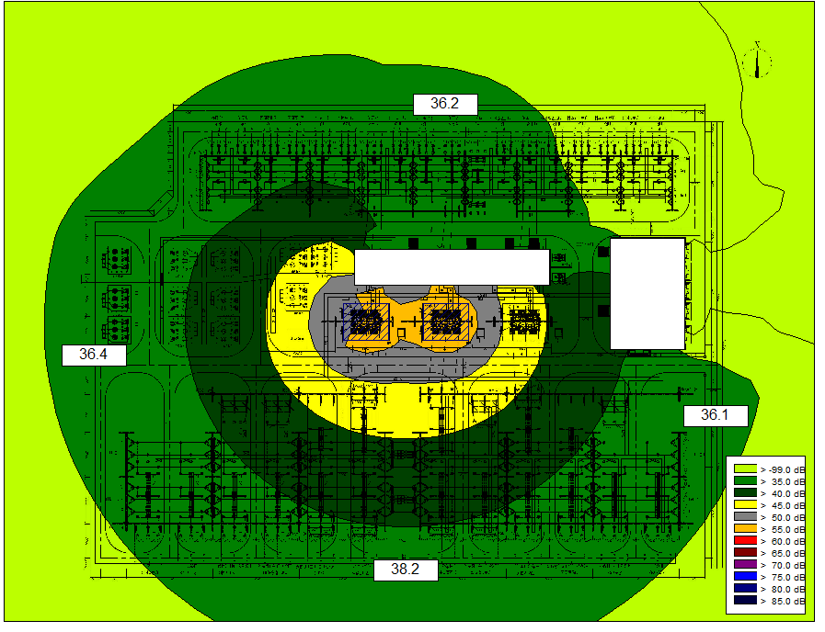  35kV配电室  二次  设备室  图17 变电站噪声预测图  表4-1 本项目新建变电站噪声预测结果 单位：dB(A)  根据预测结果可知，变电站正常运行状态下，变电站围墙外1m处的厂界贡献值在36.1dB(A)～38.2dB(A)，满足《工业企业厂界环境噪声排放标准》(GB12348-2008)2类标准：昼间噪声限值60dB(A)，夜间噪声限值50dB(A)的要求。  2.2 220kV输电线路声环境影响分析  2.2.1 类比可行性分析  本次评价架空线路采用已运行的220kV银钛Ⅰ线(单回路)进行类比监测，类比线路与本项目线路主要技术参数对照，见4-2。  表4-2 主要技术指标对照表  由表4-2对比分析，选取的类比线路电压等级、回路数、架设方式、分裂方式与本项目一致，上述因素属于电磁环境的主要影响因素。类比项目与本项目导线型号不一致，导线直径、分裂间距略小于本项目，电磁环境影响会略有差异，但影响有限，不属于电磁环境的主要影响因素。监测期间类比线路运行正常，故本次环评将220kV银钛Ⅰ线作为线路类比对象是可行的。  2.2.2 类比监测内容  (1)监测因子  等效声级，L_{eq}  (2)监测方法、监测布点  监测方法：《声环境质量标准》(GB3096-2008)。  监测布点：以220kV银钛Ⅰ线9#～10#杆塔中相导线弧垂最低位置对地投影点为起点，沿垂直于线路方向测试。  (3)监测单位及监测时间  监测单位：新疆鼎耀工程咨询有限公司  监测时间：2019年7月5日  (4)监测仪器、监测条件  监测仪器：AWA5688型声级计。  监测条件：天气晴，温度37～39℃，湿度10～16%，风速1.0m/s～2.2m/s。  (5) 监测结果  220kV银钛Ⅰ线噪声监测结果，见表4-3。  表4-3 220kV银钛Ⅰ线噪声监测结果  由表4-3可知：220kV银钛Ⅰ线50m范围内环境噪声昼间监测值为45～51dB(A)，夜间噪声监测值为39～41dB(A)，说明线路噪声实际贡献值很小。由类比线路产生的噪声可知，本项目线路运行时产生噪声不会对周边声环境造成明显影响，沿线声环境可满足《声环境质量标准》(GB3096-2008)中相应的2类标准。  3 地表水环境影响分析  本项目变电站为无人值守站，废水主要为变电站临时检修人员的少量生活污水，污水经化粪池沉淀处理，定期由当地环卫部门拉运，无废水外排。线路运行不产生废水，不会对地表水环境产生影响。  4 固体废物影响分析  本项目新建变电站为无人值守站，运营期无生活垃圾排放。线路运营阶段，仅在线路检修时产生少量检修废弃物和人员生活垃圾，均为一般固废，检修完毕后集中收集至站内带盖的垃圾桶，统一运至当地生活垃圾填埋场，对周围环境无明显影响。  废电器设备交由原厂处置或具备相应资质单位回收处理。变电站采用免维护蓄电池，变电站运行和检修时，无酸性废水排放，但是会产生废蓄电池。本项目配置1组200Ah阀控式密封免维护铅酸蓄电池，单体电压2V，每组104只。铅酸蓄电池单体重13.8kg，设计使用寿命10年，废旧铅蓄电池每10年产生量约1.44t。根据《国家危险废物名录（2025年版）》，本项目废弃蓄电池属于“HW31含铅废物”中的“废弃的铅蓄电池”，废物代码“900-052-31”，变电站内蓄电池到寿命周期后时，建设单位根据《国网科技部关于印发国家电网公司电网废弃物环境无害化处置及资源化利用指导意见的通知》中废旧蓄电池管理的相关规定，及时交由有资质的单位进行处置，不在变电站内临时贮存。根据该名录附录“危险废物豁免管理清单”内容，废弃蓄电池为“未破损”状态时，在“运输”环节，当运输工具满足防雨、防渗漏、防遗撒要求时，可进行豁免，不按危险废物进行运输。  变电站内的变压器、电抗器等设备，为了绝缘和冷却的需要，在变压器外壳内装有大量的变压器油，一般只有检修及事故情况下才会产生油污染。在变电站内设计有变压器事故油池1座（容积70m³），可使变压器在发生事故时，壳体内的油排入事故油池，防止变压器油随意乱排造成对环境的污染。  建设项目最大单台变压器油重约57t(约65m³)，事故油池容积70m³，满足最大单台变压器100%排油量要求。建设项目变压器底部设地下钢筋混凝土贮油坑，容积（约20m³）大于主变压器油量的20%，贮油坑四周设挡油坎，高出地面100mm。坑内铺设卵石，坑底设有排油管，能将事故油排至事故油池中。建设项目的变压器下的储油坑及事故油池建设满足上述规范要求。  根据物质危险性判定标准，变压器事故排油属废矿物油，根据《国家危险废物名录(2025年版)》，建设项目事故排油属于“HW08废矿物油与含矿物油废物”中的“变压器维护、更换和拆解过程中产生的废变压器油”，废物代码“900-220-08”。因该废矿物油由变压器发生事故状态产生，变压器事故油池主要起临时收集贮存作用，废油产生后将尽快交由与公司签订合作协议的具有相关资质的单位进行回收处理，不在变电站内储存。  5 环境风险分析  变电站内的变压器、电抗器、断路器、电容器、互感器等设备，为了绝缘和冷却的需要，在变压器外壳内装有大量的变压器油，一般只有检修及事故情况下才会产生油污染。在变电站内设计有变压器事故油池1座，可使变压器在发生事故时，壳体内的油经过铸铁管排入事故油池，防止变压器油随意乱排造成对环境的污染。  《火力发电厂与变电站设计防火标准》(GB 50229-2019)规定“户外单台油量为1000kg以上的电气设备，应设置贮油或挡油设施，其容积宜按设备油量的20%设计，并能将事故油排至总事故贮油池。总事故贮油池的容量应按其接入的油量最大的一台设备确定。”本项目在主变压器下设贮油池，事故状态下，贮油池内的事故废油经输油管导入事故油池。本项目事故油池容积约70m³(实际建设时应满足《火力发电厂与变电站设计防火标准》(GB 50229-2019)相应规定，保证容纳全部事故排油量)，事故油池设有防渗措施，防止油污染地下水。  根据《国家危险废物名录（2025年版）》，事故情况产生的废变压器油属于危险废物，危险废物类别为：HW08废矿物油与含矿物油废物，废物代码为：900-220-08，产生废油交由与公司签订合作协议的具有相关资质的单位进行回收处理。  根据物质危险性判定标准，变压器事故排油属废矿物油，其贮存应满足《危险废物贮存污染控制标准》(GB18597-2023)的要求，因该废矿物油由变压器发生事故状态产生，变压器事故油池主要起临时收集贮存作用，废油产生后将交由与公司签订合作协议的具有相关资质的单位进行回收处理，本次环评仅列出标准中主要相关要求：  ①事故油池基础必须防渗，防渗层为至少1m厚黏土层(渗透系数≤10⁻⁷cm/s)，或至少2mm厚高密度聚乙烯膜等人工防渗材料(渗透系数≤10⁻¹⁰cm/s)，或其他防渗性能等效的材料。  ②按照《危险废物识别标志设置技术规范》(HJ 1276-2022)中的标准要求设置警示标志。  ③危险废物的贮存设施关闭后，必须采取措施消除污染。  ④须做好危险废物情况的记录，记录上须注明危险废物的名称、来源、数量、产生日期、接收日期、接收单位名称等。  综上所述，通过采取相应污染防治措施后，变电站的事故排油对环境无不良影响。
  序号 | 预测点 | 贡献值 | 《工业企业厂界环境噪声排放标准》(GB12348-2008)2类标准
  1 | 220kV变电站东侧站界 | 36.1 | 昼60/夜50
  2 | 220kV变电站南侧站界 | 38.2 | 昼60/夜50
  3 | 220kV变电站西侧站界 | 36.4 | 昼60/夜50
  4 | 220kV变电站北侧站界 | 36.2 | 昼60/夜50
  主要指标 | 220kV银钛Ⅰ线 | 本项目新建220kV线路
  电压等级 | 220kV | 220kV
  架设及排列方式 | 架空/三角型排列 | 架空/水平、三角型排列
  导线分裂方式 | 双分裂 | 双分裂
  分裂间距 | 400mm | 400mm、500mm
  导线型号 | 2×JL/G1A-400/35型钢芯铝绞线 | 2×JL3/G1A-630/45型、2×JL3/G1A-400/35型钢芯铝绞线
  导线直径 | 26.8mm | 33.8mm、26.8mm
  导线高度 | 17.5m | /
  回路 | 单回路架设 | 单回路架设
  运行工况 | 监测期间线路运行正常，220kV银钛Ⅰ线运行电流108.6A，电压为236.25kV。 | /
  序号 | 监测点 | 等效声级dB(A)
  序号 | 监测点 | 昼间 | 夜间
  1 | 银钛Ⅰ回220kV线路中心线投影点0m处 | 51 | 41
  2 | 银钛Ⅰ回220kV线路边导线投影点1m处 | 51 | 41
  3 | 银钛Ⅰ回220kV线路边导线投影点2m处 | 50 | 40
  4 | 银钛Ⅰ回220kV线路边导线投影点3m处 | 51 | 41
  5 | 银钛Ⅰ回220kV线路边导线投影点4m处 | 51 | 41
  6 | 银钛Ⅰ回220kV线路边导线投影点5m处 | 51 | 41
  7 | 银钛Ⅰ回220kV线路边导线投影点10m处 | 51 | 40
  8 | 银钛Ⅰ回220kV线路边导线投影点15m处 | 48 | 39
  9 | 银钛Ⅰ回220kV线路边导线投影点20m处 | 46 | 40
  10 | 银钛Ⅰ回220kV线路边导线投影点25m处 | 46 | 41
  11 | 银钛Ⅰ回220kV线路边导线投影点30m处 | 46 | 40
  12 | 银钛Ⅰ回220kV线路边导线投影点35m处 | 45 | 40
  13 | 银钛Ⅰ回220kV线路边导线投影点40m处 | 45 | 39
  14 | 银钛Ⅰ回220kV线路边导线投影点45m处 | 45 | 41
  15 | 银钛Ⅰ回220kV线路边导线投影点50m处 | 46 | 40
选址选线环境合理性分析 | 本次评价根据《输变电建设项目环境保护技术要求》(HJ1113-2020)中选址等相关技术要求，对比分析相关符合性，见表1-5中“选址选线”内容。  以工程初步设计的路径作为推荐路径环境影响程度可接受，本项目已取得若羌县自然资源局、巴州罗布泊地区管理委员会、若羌县农业农村局、若羌县林业和草原局等部门复函，符合《输变电建设项目环境保护技术要求》(HJ1113-2020)中选址选线等相关技术要求，故建设项目的选线环境合理。

五、主要生态环境保护措施
施工期生态环境保护措施 | 1生态环境保护措施  (1) 人员行为规范  ①加强对管理人员和施工人员的教育，提高其环保意识。  ②注意保护植被，禁止随意砍伐灌木、割草等活动，不得偷猎、伤害、恐吓、袭击野生动物。  ③施工人员和施工机械不得在规定区域范围外随意活动和行驶。  ④生活垃圾和建筑垃圾集中收集、集中处理，不得随意丢弃。  (2) 植物保护措施  ①合理规划、设计施工便道及场地，机械施工便道宽度不得大于4m，人抬施工便道宽度不得大于1m，并要求各种机械和车辆固定行车路线，不能随意下道行驶或另开辟便道，以保证周围地表和植被不受破坏。  ②材料运输过程中对施工道路及人抬道路进行合理的选择，施工运输道路一般为单行道，尽量避免过多扰动原地貌，避免在植被完好的地段进行道路修筑工作。对运至塔位的塔材，选择合适的位置进行堆放，减少场地的占用。  ③施工时应在工期安排上合理有序，先设置围栏措施，后进行工程建设，尽量减少对地表和植被的破坏，除施工必须不得不铲除或碾压植被外，不允许以其它任何理由铲除植被，杆塔基础开挖避开麻黄，以减少对生态环境的破坏。  ④塔基开挖时要将表层熟土分装在编织袋内，堆放在临时堆土场的周围，用于施工结束后基坑回填，临时堆土采取四周拦挡措施，回填后及时整平。施工中要严格控制临时占地，减少破坏原地貌、植被的面积。  ⑤基坑开挖尽量保持坑壁成型完好，并做好临时堆土的挡护及苫盖，基础坑开挖好后应尽快浇筑混凝土。  ⑥严格控制施工范围，应尽量控制作业面，施工后期对各类施工临时占地予以土地整治，植被自然恢复。  ⑦在工程设计及施工过程中应尽量避开野生植被及保护植物较丰富的区域，减小对野生植物的破坏。  (3) 动物保护措施  ①线路施工前对施工人员进行宣传和教育，严禁发生捕捉伤害野生动物的行为，提高保护野生动物的意识。  ②选用低噪声的施工设备及工艺，施工活动主要集中在白天进行，夜间不施工。在施工过程中若发现野生动物，应进行避让和保护，以防影响野生动物的栖息，同时要杜绝施工人员捕杀野生动物。  (4) 工程措施  ①土石方开挖时尽量采用人工方式，不采用大开挖，尽量做到土石方平衡，减少弃土弃渣的产生，施工结束后采用土地整治方法对弃渣表面进行整平压实，减少水土流失。  ②整个施工过程中，限定输电线路杆塔建设过程中的作业范围，注意保护原有地貌。  ③主要采取挡土墙、护坡、护面、排水沟等防护措施，剥离的表土和开挖出的土石方堆放时在堆土坡脚堆码两排双层土袋进行挡护，顶面用塑料布遮挡，用剥离的表土装入编织袋挡护剩余的剥离表土和基础开挖出的土石方。  (5) 水土保持措施  变电站在施工过程中必须严格按设计要求进行施工。基础在确保安全和质量的前提下，尽量减小基础开挖的范围，避免不必要的开挖和过多的原状土破坏，以利水土保持和塔基边坡的稳定。  施工场地土方堆置区域铺设彩条布，在彩条布之上堆放开挖土方及砂石料，用以减少清理场地对地表结皮的破坏；在大雨或大风季节，预先采取彩条布对堆土体进行苫盖，彩条布边缘需用石块进行压实，以防大风将彩条布刮起；在临时堆土场采用编织袋装土；工程完结后，对扰动的场地进行洒水，令其自然板结，降低流失量。工程完结后对扰动的区域进行平整。  拟建变电站基础开挖及场地平整将开挖土石就近作为场地平整土石、土方堆指定堆放地，不得在变电站区内或其它地点随意堆放；在施工结束后应清除废弃物，平整土地，降低风蚀的影响，避免因本项目建设造成水土流失。  通过落实上述措施，本项目对周边生态环境影响可得到有效减缓。  2 施工扬尘防治措施  (1) 加强对施工现场和物料运输的管理，保持道路清洁，管控料堆和渣土堆放，防治扬尘污染。  (2) 对易起尘的临时堆土、运输过程中的土石方等采取密闭式防尘布(网)进行苫盖，施工面集中且有条件的地方宜采取洒水降水等有效措施，减少易造成大气污染的施工作业。  (3) 建设单位应当对裸露地面进行覆盖。  (4) 施工现场禁止将包装物、可燃垃圾等固体废弃物就地焚烧。  通过落实上述措施，本项目可有效控制施工期扬尘的产生，对周边环境影响较小。  3 废水防治措施  施工过程中产生的废水量较少，可直接用于施工场地及运输道路洒水降尘。施工人员产生的生活污水集中收集至施工营地内设置的移动环保公厕，定期交由环卫部门拉运，不外排。  施工期产生的废水得到了有效地处理，无废水外排，不会对周边水环境产生大的影响。  4 噪声防治措施  (1)避免在同一地点安排大量动力机械设备，以避免局部声级过高；  (2)对动力机械设备进行定期维修、养护，避免设备因部件松动的振动或消声器的损坏而加大其工作时声级；  (3)遵守作业规定，减少碰撞噪声，减少人为噪声；  (4)施工设备应采用低噪声环保型。  本项目线路沿线周边较为空旷，施工设备产生的噪声通过落实上述措施后对周边环境影响较小，在可接受范围内。  5 固体废物防治措施  (1)施工过程中产生的土石方、建筑垃圾、生活垃圾应分类集中收集，按国家和地方有关规定定期清运处置，施工完成后及时做好迹地清理工作；生活垃圾集中收集后运至就近的生活垃圾收集系统统一处理；包装袋由施工单位统一回收，综合利用；  (2)施工弃土用于塔基护坡或运至临近低洼处平整处理；  (3)施工完毕后及时对扰动地表进行平整恢复，以减少水土流失。  本项目施工期各固体废弃物均得到了合理处置，不会造成周边环境的污染。  6 防沙治沙措施  (1) 基础开挖土方堆存过程中使用防尘网，并定期洒水抑尘；施工结束后采用砾石压盖等措施，防止区域土地发生沙化现象。  (2) 施工期间应划定施工活动范围，严格控制和管理运输车辆及重型机械的运行线路和范围，不得离开运输道路及随意行驶，由专人负责，以防破坏土壤和植被，加剧土地荒漠化。  (3) 施工后及时清理现场，尽可能恢复原状地貌，做到“工完、料尽、场清、整洁”，恢复原有生态。  (4) 合理规划临时工程的位置，尽可能减小扰动范围；临时施工占地在施工结束后及时清理施工垃圾，对施工场地进行平整、压实。  7 施工期生态环境保护措施及预期效果  本项目施工期生态环境保护措施及预期效果详见表5-1。  表5-1 施工期生态环境保护措施及预期效果一览表
  序号 | 生态保护措施要求 | 实施部位 | 实施时间 | 责任主体 | 实施保障 | 实施效果
  1 | 施工前及时办理土地征用手续 | 工程施工场所、区域 | 开工前 | 建设单位 | ①建立环境管理机构，配备专职或兼职环保管理人员；  ②制定相关方环境管理条例、质量管理规定；  ③加强环境监理，开展经常性检查、监督，发现问题及时解决、纠正 | 取得征地手续
  2 | 尽量减少占地、控制施工范围、减少扰动面积，作业区四周设置彩带控制作业范围 | 工程施工场所、区域 | 全部施工期 | 施工单位 |  | 划定施工作业范围，将施工占地控制在最小范围
  3 | 分层开挖分层回填、对土壤进行分层剥离与堆放，同时采取拦护等措施 |  |  |  |  | 减少土壤养分的流失，恢复土壤肥力和土壤理化性质，使土壤、植被受影响程度最低
  4 | 减少地表开挖裸露时间、避开雨天及大风天气施工、及时进行迹地恢复等
  5 | 占地范围内清理平整，恢复地貌 | 工程施工场所、区域 | 施工后期 | 施工单位 |  | 施工后做到工完料净场地清
  6 | 加强宣传教育，设置环保宣传牌，严禁挖掘保护植物。 | 工程施工场所、区域 | 全部施工期 | 施工单位 |  | 避免发生施工人员随意惊吓、捕猎、宰杀野生动物，踩踏、破坏植被的现象
  7 | 施工营地内设置移动环保公厕 | 施工营地 | 全部施工期 | 施工单位 |  | 无废水外排
  8 | 采用低噪声设备，加强维护保养，严格操作规程，禁止夜间施工 | 施工营地 | 全部施工期 | 施工单位 |  | 对周边声环境无影响
  9 | 道路及施工面洒水降尘、物料运输篷布遮盖、土石方采用防尘布(网)苫盖、禁止焚烧可燃垃圾 | 工程施工场所、区域 | 全部施工期 | 施工单位 |  | 对周边大气环境影响较小
  10 | 生活垃圾运至就近垃圾转运站处置；施工土方回填、护坡、平整及迹地恢复；可用包装袋统一回收、综合利用 | 工程施工场所、区域 | 全部施工期 | 施工单位 |  | 固废均得到有效处置，施工迹地得以恢复
运营期生态环境保护措施 | 1生态环境保护措施  建设项目运营期利用已有道路作为巡检道路，运行期巡检便道不需要另行修建，运行期巡检对生态环境影响很小。  2 电磁环境保护措施  (1)变电站首选优良设备，在总平面布置上，按功能分区布置，220kV及110kV配电装置采用HGIS、户外布置。  (2)本项目线路工频电场、工频磁场满足设计规范要求，线路跨越公路、通讯线、电力线时，严格按照有关规范要求留有足够净空距离，控制地面最大场强，使线路运行产生的电场强度对交叉跨越的对象无影响；  (3)制定安全操作规程，加强职工安全教育，加强电磁水平监测；  (4)对员工进行电磁辐射基础知识培训，在巡检带电维修过程中，尽可能减少暴露在电磁场中的时间；  (5)设立电磁防护安全警示标志，禁止无关人员靠近带电架构；  (6)建立环境风险事故应急响应机制，降低风险事故概率。  通过落实上述措施，本项目运行期变电站及线路产生的电磁场对周边环境影响较小，在可接受范围内。  3 水环境保护措施  运行期对化粪池、事故油池的完好情况进行检查，确保无渗漏、无溢流。  4 声环境保护措施  变电站首先选择低噪声的设备，合理布局站内电气设备及配电装置；加强站内电气设备的日常维护，避免设备异常噪声排放以减少噪声对站区环境的影响，噪声可满足《工业企业厂界环境噪声排放标准》(GB12348-2008)中的2类标准。  优化输电线路的导线特性，如提高表面光洁度、适当加大导线截面直径等，降低线路噪声水平。输电线路正常运行下，两侧随距离延伸，噪声逐渐衰减，线路运行时声环境符合《声环境质量标准》(GB3096-2008)中的2类标准，本项目投运后噪声不会对周围环境产生不良影响。  5 固体废物  线路检修时产生少量检修废弃物、人员生活垃圾在变电站内采用垃圾桶临时存放，定期运至当地生活垃圾填埋场。  变电站运行过程中产生的废电器设备交由原厂处置或具备相应资质单位回收处理。产生的废铅蓄电池及时交由原厂或有资质的单位进行处置，不在变电站内临时贮存。废铅蓄电池为“未破损”状态时，在“运输”环节，当运输工具满足防雨、防渗漏、防遗撒要求时，可进行豁免，不按危险废物进行运输。  事故油属“HW08非特定行业 变压器维护、更换和拆解过程中产生的废变压器油”，危废代码900-220-08，站内设置事故油池，产生的废油应交由相关资质单位进行回收处理。根据物质危险性判定标准，变压器事故排油属废矿物油，满足《危险废物收集贮存运输技术规范》(HJ2025-2012)、《危险废物贮存污染控制标准》(GB18597-2023)、《危险废物管理计划和管理台账制定技术导则》(HJ 1259-2022)和《排污许可证申请与核发技术规范总则》(HJ942-2018)要求。  6 环境监测计划  为了及时了解工程施工和运营过程中对生态环境产生影响的范围和程度，以便采取相应的减缓措施，根据环境影响预测结论，对变电站和输电线路周围环境进行监测，见表5-2。  表5-2 环境监测计划  7环境管理内容  表5-3 环境管理汇总表  8 运营期生态环境保护措施及预期效果  本项目运营期生态环境保护措施及预期效果详见表5-4。  表5-4 运营期生态环境保护措施及预期效果一览表
  监测内容 | 监测因子、频率 | 监测点位、监测要求、监管要求
  电磁环境监测 | 监测因子：工频电场、工频磁场  监测频率：环保竣工验收监测一次，建设单位应根据实际工程运行产生的环境影响情况或有群众反映相关环保问题时进行监测 | 1、新建变电站厂界四周各设1个测点；  2、电磁环境敏感目标处（如有）布点监测；3、输电线路沿线选择有代表性的点位进行监测，必要时设置监测断面。  监测点位及要求应满足《建设项目竣工环境保护验收技术规范 输变电》(HJ705-2020)
  声环境监测 | 监测因子：噪声  监测频率：环保竣工验收监测一次，建设单位应根据实际工程运行产生的环境影响情况或有群众反映相关环保问题时进行监测 | 1、新建变电站厂界四周各设1个测点；  2、输电线路沿线选择有代表性的点位进行监测  3、声环境保护目标处（如有）布点监测。  监测点位及要求应满足《排污单位自行监测技术指南 总则》(HJ819-2017)
  项目 | 管理内容及要求
  环保管理机构设置 | 国网新疆电力有限公司巴州供电公司成立环境管理领导小组。
  环境管理内容 | 1、制定环保管理规章制度和电磁环境事故应急预案，建立电磁辐射安全管理档案。  2、监督管理检修固体废物和生活垃圾等进行定点收集处理，最大限度地保护项目区的周围环境。  3、工业园220kV变电站采用无人值守运行模式，少量巡检人员生活污水经化粪池沉淀处理，定期由当地环卫部门拉运；少量生活垃圾定期运至当地生活垃圾填埋场。  4、监督管理当发生事故产生废油，由相关资质的单位进行回收处理。  5、线路廊道征地范围内禁止新建任何建筑物。  6、线路杆塔上设置警示标志，线路及杆塔下方严禁长时间停留。  7、对员工进行电磁环境基础知识培训，在巡检带电维修过程中，尽可能减少曝露在电磁场中的时间。
  序号 | 生态保护措施要求 | 实施  部位 | 实施时间 | 责任主体 | 实施保障 | 实施效果
  1 | 运营期利用已有道路作为巡检道路。 | 工程生产运营场所、区域 | 运营期 | 建设单位 | ①建立环境管理机构，配备专职或兼职环保管理人员；  ②制定相关方环境管理条例、质量管理规定；  ③开展经常性检查、监督，发现问题及时解决、纠正 | 运行期巡检对生态环境影响很小
  2 | 生活污水经化粪池沉淀处理，吸污车拉运 |  |  |  |  | 化粪池正常运行
  3 | 变电站首选低噪声主变，合理布局站内电气设备及配电装置，线路选用的导线质量应符合国家相关标准的要求 |  |  |  |  | 变电站厂界线路沿线声环境达标。
  4 | 生活垃圾采用垃圾箱临时存放，定期运至就近垃圾收集站；建设事故贮油池1座，容积70m³；事故油委托有资质的单位处置。废电气设备、废铅蓄电池交由原厂处置或有相应资质单位回收处理。 |  |  |  |  | 各类固体废弃物能够妥善处置，事故油池容积满足事故排油需求，容量按100%最大单台变压器油量设计
  5 | 变电站按功能分区布置；制定安全操作规程，加强职工安全教育，加强电磁水平监测；  对员工进行电磁辐射基础知识培训，在巡检带电维修过程中，尽可能减少暴露在电磁场中的时间；设立电磁防护安全警示标志，禁止无关人员靠近带电架构等 |  |  |  |  | 变电站及线路运行时产生的工频电场、工频磁场满足《电磁环境控制限值》(GB8702-2014)要求。
  6 | 工程环保竣工验收监测一次，建设单位组织开展定期监测 |  |  |  |  | 监测结果达标
其他 | 无
环保投资 | 本项目的总投资为20930万元，其中环保投资约125万元，占总投资额的0.60%。环保投资明细见表5-5。  表5-5 工程环保投资一览表
  项目 | 投资金额（万元）
  施工迹地恢复（含防沙治沙费用） | 30
  施工垃圾处理费 | 5
  施工场地扬尘治理 | 5
  施工废水治理 | 10
  施工临时措施费 | 10
  站区排水（化粪池） | 10
  事故油池及贮油坑 | 50
  其他（含环保警示标牌等） | 5
  合计 | 125

六、生态环境保护措施监督检查清单
内容  要素 | 施工期 |  | 运营期
内容  要素 | 环境保护措施 | 验收要求 | 环境保护措施 | 验收要求
陆生生态 | 1.合理有序安排施工工期，先设置围栏措施；塔基开挖时要将表层熟土分装在编织袋内，堆放在临时堆土场的周围，用于施工结束后基坑回填，临时堆土采取四周拦挡的措施，回填后及时整平；  2.严格控制施工范围，应尽量控制作业面，施工后期对各类站场等临时占地予以土地整治，植被自然恢复；  3.在塔基基础及杆塔等施工完毕后，应按设计要求立即对塔基基础周边开挖部分进行覆土，并进行平整夯实，以减少水土流失。  4.选用低噪声的施工设备及工艺，施工活动主要集中在白天进行，严禁夜间施工。 | 办理土地征用手续；各类临时占地平整压实，植被得到恢复。 | 巡检通行依托周边已有道路作为输电线路巡检道路，对于无法通行路段可采用人工巡线或无人机巡线。 | 本项目对周边生态环境影响可得到有效减缓。
水生生态 | / | / | / | /
地表水环境 | 施工营地内设置移动环保厕所，无废水外排，不会对周边水环境产生大的影响。 | 填埋、迹地恢复，对周边水环境无影响。 | 生活污水经化粪池沉淀处理，定期由环卫部门拉运。 | 化粪池正常运行
地下水及土壤环境 | / | / | 化粪池基础防渗措施为：采用C30钢筋混凝土，厚100mm；  变电站事故油池及贮油坑基础防渗为：防渗层为至少1m厚黏土层(渗透系数≤10⁻⁷cm/s)，或至少2mm厚高密度聚乙烯膜等人工防渗材料(渗透系数≤10⁻¹⁰cm/s) | 化粪池正常运行；事故油池及贮油坑防渗满足《危险废物贮存污染控制标准》（GB/T 18597-2023）中防渗要求
声环境 | 采用低噪声设备，加强维护保养，严格操作规程，禁止夜间施工 | 施工期噪声防治措施有效落实 | 变电站首选低噪声主变，合理布局站内电气设备及配电装置，线路选用的导线质量应符合国家相关标准的要求 | 变电站厂界噪声满足《工业企业厂界环境噪声排放标准》(GB12348-2008)2类标准。线路沿线声环境满足《声环境质量标准》(GB3096-2008)相应标准。
振动 | / | / | / | /
大气环境 | 道路及施工面洒水降尘、物料运输篷布遮盖、土石方采用防尘布(网)苫盖、禁止焚烧可燃垃圾。 | 施工期扬尘防治措施有效落实 | / | /
固体废物 | 生活垃圾运至就近垃圾转运站处置；施工土方回填、护坡、平整及迹地恢复；可用包装袋统一回收、综合利用。 | 施工现场无遗留固体废弃物 | 生活垃圾采用垃圾箱临时存放，定期运至当地生活垃圾填埋场；建设事故油池1座，容积70m³；事故废油委托有资质的单位处置。废电气设备、废铅蓄电池交由原厂处置或有相应资质单位回收处理。 | 各类固体废弃物能够妥善处置
电磁环境 | / | / | 变电站按功能分区布置；制定安全操作规程，加强职工安全教育，加强电磁水平监测；  对员工进行电磁辐射基础知识培训，在巡检带电维修过程中，尽可能减少暴露在电磁场中的时间；设立电磁防护安全警示标志，禁止无关人员靠近带电架构等。 | 变电站及线路运行时产生的电磁满足《电磁环境控制限值》(GB8702-2014)要求。
环境风险 | / | / | 事故油池容积约70m³，容量按100%最大单台变压器油量设计 | 事故油池容积满足事故排油需求
环境监测 | / | / | 按监测计划进行环境监测。 | 确保电磁环境和声环境满足监测计划要求。
其他 | / | / | / | /

七、结论
本项目建设符合国家产业政策及相关规划要求，选址、选线合理，项目周边无明显环境制约因素，本项目符合所在区域生态环境分区管控要求。在严格落实本次环评提出的环保措施的前提下，施工期和运行期排放的各类污染物对区域环境影响不大，生态环境影响可接受。因此，本项目的建设从环保角度上分析是可行的。

附录：电磁环境影响专题评价

目 录
1总则 50
1.1项目规模 50
1.2评价目的 50
1.3评价依据 50
1.4评价因子、评价等级、评价范围 51
1.5评价标准 52
1.6环境敏感目标 52
2电磁环境现状监测与评价 53
2.1监测因子 53
2.2监测方法及布点 53
2.3监测单位及监测时间 53
2.4监测仪器、监测条件 53
2.5监测结果 53
3电磁环境影响预测分析 54
3.1变电站电磁环境影响预测 54
3.2架空线路电磁环境影响模式预测 57
4电磁环境保护措施 72
5电磁环境影响评价结论 73

1总则

1.1项目规模
本项目主要建设内容包括：
(1)新建工业园220kV变电站，主变规模为2×240MVA；
(2)新建若羌750kV变电站—工业园220kV变电站220kV架空线路，线路路径长约2×7.9km，单回路架设；
(3)新建塔东变—白干湖变π入工业园220kV变电站220kV架空线路，新建线路路径长约2×6.8km，单回路架设；
(4)若羌750kV变电站220kV间隔改造。

1.2评价目的
根据《中华人民共和国环境保护法》、《中华人民共和国环境影响评价法》《建设项目环境保护管理条例》等有关法律法规，为切实做好项目的环境保护工作，使输变电事业与环境保护协调发展，控制电磁环境污染、保障公众健康，国网新疆电力有限公司巴州供电公司委托我单位承担本项目的电磁环境影响评价工作，分析说明输变电工程建设运行后电磁环境影响的情况。

1.3评价依据

1.3.1国家法律法规及相关规范
(1)《中华人民共和国环境保护法》(2014年4月24日修订，2015年1月1日起施行)；
(2)《中华人民共和国环境影响评价法》(2018年12月29日修订并实施)；
(3)《建设项目环境保护管理条例》(2017年6月21日修订，2017年10月1日起施行)；
(4)《建设项目环境影响评价分类管理名录(2021年版)》(生态环境部令[2020]第16号，2021年1月1日)；
(5)《关于进一步加强环境影响评价管理防范环境风险的通知》(环发[2012]77号,2012年7月3日起施行)；
(6)《关于进一步加强输变电类建设项目环境保护监管工作的通知》(环办[2012]131号，2012年10月26日起施行)；
(7)《新疆维吾尔自治区环境保护条例》(2018年9月21日实施)；
(8)《新疆维吾尔自治区辐射污染防治办法》(政府令192号，2015年7月1日实施)。

1.3.2相关技术规范、导则
(1)《建设项目环境影响评价技术导则 总纲》(HJ2.1-2016)；
(2)《环境影响评价技术导则 输变电》(HJ24-2020)；
(3)《电磁环境控制限值》(GB8702-2014)；
(4)《交流输变电工程电磁环境监测方法(试行)》(HJ681-2013)；
(5)《输变电建设项目环境保护技术要求》(HJ1113-2020)。

1.3.3技术文件和技术资料
《巴州若羌工业园220kV输变电工程 初步设计说明书》(中国能源建设集团新疆电力设计院有限公司，2025年4月)。

1.4评价因子、评价等级、评价范围
(1) 评价因子
本项目为输变电类项目，运行过程中会对周围电磁环境产生影响，其主要污染因子为工频电场和工频磁场，因此，选择工频电场和工频磁场作为本专题评价因子。
(2) 评价等级
本项目变电站为户外式变电站，220kV输电线路边导线地面投影外两侧15m范围内无电磁环境敏感目标。根据《环境影响评价技术导则 输变电》(HJ24-2020)评价工作等级划分原则，对照表1-1，确定本项目变电站电磁环境影响评价等级为二级，输电线路的电磁环境影响评价等级为三级。
表1-1 电磁环境影响评价工作等级划分原则
分  类 | 电压  等级 | 工程 | 条件 | 评价工作等级 | 本项目
 |  |  |  |  | 条件 | 工作  等级
交流 | 220kV | 变  电  站 | 户内式、地下式 | 三级 | / | /
交流 | 220kV | 变  电  站 | 户外式 | 二级 | 户外式 | 二级
交流 | 220kV | 输电线路 | 1.地下电缆  2.边导线地面投影外两侧各15m范围内无电磁环境敏感目标的架空线 | 三级 | 15m内无电磁环境敏感目标 | 三级
交流 | 220kV | 输电线路 | 边导线地面投影外两侧各15m范围内有电磁环境敏感目标的架空线 | 二级 | / | /

(3) 评价范围
根据《环境影响评价技术导则 输变电》(HJ 24-2020)，电压等级为220kV的输变电工程以变电站站界外40m、架空线路边导线地面投影外两侧各40m为电磁环境影响评价范围。

1.5评价标准
根据《环境影响评价技术导则 输变电》(HJ 24-2020)，工频电场的电场强度、工频磁场的磁感应强度应满足《电磁环境控制限值》(GB8702-2014)的要求，具体见表1-2。
表1-2 电磁环境控制限值
项目 | 频率范围 | 电场强度 | 磁感应强度 | 备注
《电磁环境控制限值》(GB8702-2014) | 0.025kHz～1.2kHz | 200/f | 5/f | f代表频率
交流输变电工程 | 0.05kHz(50Hz) | 4000V/m | 100μT | ——

架空输电线路线下的耕地、园地、牧草地、畜禽饲养地、养殖水面、道路等场所，其频率50Hz的电场强度控制限值为10kV/m，且应给出警示和防护指示标志。

1.6环境敏感目标
根据《环境影响评价技术导则 输变电》(HJ 24-2020)，电磁环境敏感目标为电磁环境影响评价需重点关注的对象，包括住宅、学校、医院、办公楼、工厂等有公众居住，工作或学习的建筑物。根据现场勘查，本项目评价范围内无电磁环境敏感目标。

2电磁环境现状监测与评价

2.1监测因子
工频电场、工频磁场。

2.2监测方法及布点
监测方法：《交流输变电工程电磁环境监测办法(试行)》(HJ681-2013)。
布点方法：根据《环境影响评价技术导则 输变电》(HJ24-2020)的要求，本次评价共设置3个现状监测点。具体点位布置见图15。

2.3监测单位及监测时间
监测单位：新疆鼎耀工程咨询有限公司
监测时间：2025年4月18日

2.4监测仪器、监测条件
监测仪器参数，见表2-1。
表2-1 监测仪器一览表
序号 | 监测项目 | 设备名称 | 设备编号 | 检定/校准机构 | 有效日期
1 | 工频电场强度 | LF-01和SEM-600 | G-0719和D-1523 | 广电计量检测集团股份有限公司 | 2025年01月22日～2026年01月21日
1 | 工频磁感应强度

监测条件：天气晴、相对湿度18%～24%、温度6℃～24℃、风速2.3m/s～2.6m/s。

2.5监测结果
监测结果，见表2-2。
表2-2 电磁环境现状监测结果
监测点 |  | 电场强度  (V/m) | 磁感应强度  (μT)
编号 | 监测点位置 | 电场强度  (V/m) | 磁感应强度  (μT)
1 | 拟建工业园220kV变电站站址处 | 1.15 | 0.0714
2 | 线路沿线1 | 1.08 | 0.0679
3 | 线路沿线2 | 1.24 | 0.0709
4 | 若羌750kV变电站220kV出线端 | 263.09 | 0.2851

由表2-2分析可知，各监测点的工频电场、工频磁场监测结果均满足《电磁环境控制限值》(GB 8702-2014)中的(工频电场强度≤4000V/m；工频磁感应强度≤100μT)公众曝露控制限值。

3电磁环境影响预测分析
本项目变电站电磁环境评价等级为二级，输电线路电磁环境影响评价等级为三级，根据《环境影响评价技术导则 输变电》(HJ24-2020)要求，变电站电磁环境影响预测采用类比监测的方式，架空线路电磁环境影响一般采用模式预测的方式。

3.1变电站电磁环境影响预测

3.1.1类比的可行性
本次评价升压站的电磁环境影响评价预测采用类比监测的方法进行，按照类似工程的主变规模、电压等级、布置形式等原则，现以已运行的水磨沟220千伏变电站作为类比对象，该变电站主变容量为2×240MVA，电压等级为220kV，为户外布置形式。
类比变电站与本项目升压站主要技术参数对照，见表3-1。
表3-1 主要技术指标对照表
主要指标 | 水磨沟220千伏变电站 | 本项目220kV升压站
主变规模 | 2×240MVA | 2×240MVA
电压等级 | 220kV | 220kV
主变布置形式 | 户外 | 户外
220kV线路进出回数 | 户外GIS布置 | 户外HGIS布置
运行工况 | 2#主变：运行电压为234.30kV～234.80kV、运行电流为120.21A～140.56A；3#主变：运行电压为234.44kV～234.86kV、运行电流为120.50A～140.70A。 | /

由表3-1对比分析，选取的类比变电站与本项目升压站主变规模、布置方式、电压等级等一致，监测期间类比变电站运行正常，类比可行。

3.1.2工频电场、工频磁场类比监测
3.1.2.1 监测因子
工频电场强度、工频磁感应强度
3.1.2.2 监测方法、监测布点
监测方法：《交流输变电工程电磁环境监测办法(试行)》(HJ681-2013)。
监测布点：水磨沟220kV变电站四周围墙外5m处共布置8个测点，以西偏北围墙外5m处为起点，沿垂直于围墙方向按间隔5m布点,共10个测点。
3.1.2.3 监测单位及监测时间
监测单位：国电南京电力试验研究有限公司
监测时间：2020年12月17日
3.1.2.4 监测仪器、监测条件
监测仪器参数，见表3-2。
表3-2 监测仪器参数表
序号 | 监测项目 | 设备名称 | 设备编号 | 检定/校准机构 | 有效日期
1 | 工频电场强度 | 场强仪 | H-0638 | 江苏省计量科学  研究院 | 2019.12.30～2020.12.29
1 | 工频磁感应强度

监测条件：天气晴、相对湿度42～66%、温度-9～-16℃、风速1.0～1.5m/s。
3.1.2.5 监测结果
监测结果见表3-3、表3-4。
表3-3 类比变电站工频电场、工频磁场测试结果
序号 | 测点位置 | 工频电场强度(kV/m) | 工频磁感应强度(μT)
1 | 变电站东侧围墙外5m | 0.009 | 0.039
2 | 变电站南侧围墙外5m | 0.003 | 0.039
3 | 变电站南侧围墙外5m | 0.003 | 0.049
4 | 变电站西侧围墙外5m | 0.150 | 0.038
5 | 变电站西侧围墙外5m | 0.137 | 0.133
6 | 变电站北侧围墙外5m | 0.935 | 1.348
7 | 变电站北侧围墙外5m | 0.231 | 1.693
8 | 变电站东侧围墙外5m | 0.085 | 0.287

表3-4 类比变电站工频电场、工频磁场测试结果(衰减)
序号 | 测点位置：距围墙距离(m) | 220kV侧工频电场强度(kV/m) | 220kV侧工频磁感应  强度(μT)
1 | 5m | 0.085 | 0.287
2 | 10m | 0.061 | 0.188
3 | 15m | 0.042 | 0.142
4 | 20m | 0.031 | 0.119
5 | 25m | 0.027 | 0.111
6 | 30m | 0.024 | 0.105
7 | 35m | 0.021 | 0.099
8 | 40m | 0.015 | 0.096
9 | 45m | 0.011 | 0.092
10 | 50m | 0.005 | 0.089

根据表3-5和表3-6水磨沟220kV变电站工频电场、工频磁场测试结果可以看出，变电站围墙外5m工频电场强度为0.003～0.935kV/m，工频磁感应强度为0.038～1.693μT，水磨沟220kV变电站工频电场、工频磁场断面监测测试结果显示随距离增加呈现衰减趋势，变电站围墙外5m～50m，工频电场强度为0.085～0.005kV/m，工频磁感应强度为0.287～0.089μT。满足《电磁环境控制限值》(GB8702-2014)中规定公众曝露控制限值：工频电场强度4kV/m，工频磁感应强度100μT。
由类比分析可知，变电站周围的工频电场强度、工频磁感应强度随着监测距离增大而衰减，满足《电磁环境控制限值》(GB 8702-2014)中规定公众曝露控制限值：工频电场强度4000V/m，工频磁感应强度100μT。

3.1.3升压站工频电场、工频磁场环境影响评价
根据类比监测结果进行分析，类比工程工频电场强度以及工频磁感应强度低于《电磁环境控制限值》(GB 8702-2014)中控制限值要求，类比工程与本项目升压站电压等级、主变规模、布置形式等主要参数基本一致。类比分析可知，本项目升压站建成投运后，均能满足《电磁环境控制限值》(GB8702-2014)规定公众曝露控制限值：工频电场强度≤4000V/m，工频磁感应强度≤100μT。

3.2架空线路电磁环境影响模式预测

3.2.1计算方法
输电线路产生的工频电场、工频磁场影响预测计算，根据《环境影响评价技术导则 输变电》(HJ 24-2020)附录C、D推荐的计算模式进行。
以上计算方法适用于线路无限长而且平行于地面，由于任何线路长度都是有限的，并且有弧垂，因此需要做如下假设，设建设项目线路无限长，线路经过最大弧垂点平行于地面。这样计算出来的结果将比实际值大，对于衡量线路不超标是完全适用的，并据此指引线路的设计方案将是保守和安全的。具体计算方法如下：
①工频电场强度预测
高压输电线上的等效电荷是线电荷，由于高压输电线半径r远远小于架设高度h，所以等效电荷的位置可以认为是在输电导线的几何中心。
设输电线路为无限长并且平行于地面，地面可视为良导体，利用镜像法计算输电线上的等效电荷。
为了计算多导线线路中导线上的等效电荷，可写出下列矩阵方程：
式中：U——各导线对地电压的单列矩阵；
Q——各导线上等效电荷的单列矩阵；
λ——各导线的电位系数组成的m阶方阵（m为导线数目）。
[U]矩阵可由输电线的电压和相位确定，从环境保护考虑以额定电压的1.05倍作为计算电压。
对于220kV三相导线，各相导线对地电压为：
$$\left|U_{A}\right|=\left|U_{B}\right|=\left|U_{C}\right|=\text{220}×1\text{.}\text{05}/\sqrt{3}=\text{133}\text{.}4\text{kV}$$
220kV各相导线对地电压分量为：
U_{A}=（133.4+j0）kV
U_{B}=（-66.7+j115.5）kV
U_{C}=（-66.7-j115.5）kV
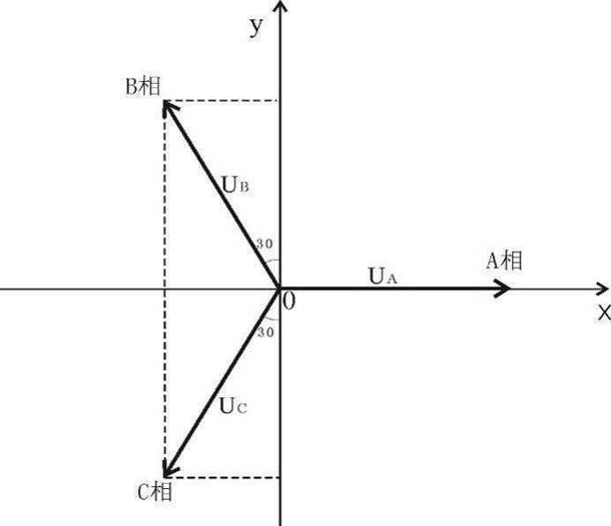
图3-1 对地电压计算图

[λ]矩阵由镜像原理求得。地面为电位等于零的平面，地面的感应电荷可由对应地面导线的镜像电荷代替，用i，j，… 表示相互平行的实际导线，用i′，j′，… 表示它们的镜像，电位系数可写为：
$λ_{\text{ii}}=\frac{1}{2{\text{πε}}_{0}}\text{ln}\frac{2h_{i}}{R_{i}}$
$λ_{\text{ij}}=\frac{1}{2{\text{πε}}_{0}}\text{ln}\frac{L_{\text{ij}}^{'}}{L_{\text{ij}}}$
$λ_{\text{ij}}=λ_{\text{ji}}$
式中：ε₀——真空介电常数，$ε_{0}=\frac{1}{\text{36}π}×{\text{10}}^{−9}F/m$；
R_{i}——输电导线半径，对于分裂导线可用等效单根导线半径代入，R_{i}的计算式为：
$R_{i}=R⋅\sqrt[n]{\frac{\text{nr}}{R}}$
式中：R——分裂导线半径，m；
n——次导线根数；
r——次导线半径，m。
由[U]矩阵和[λ]矩阵，利用式等效电荷矩阵方程即可解出[Q]矩阵。空间任意一点的电场强度可根据叠加原理计算得出，在（x，y）点的电场强度分量Ex和Ey可表示为：
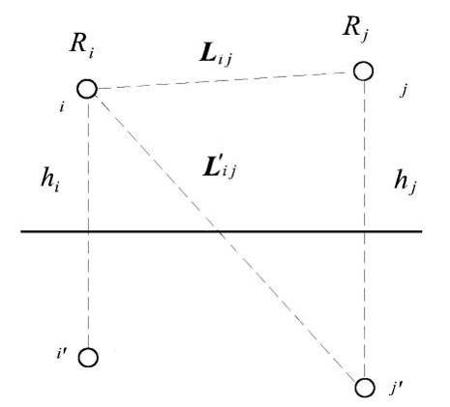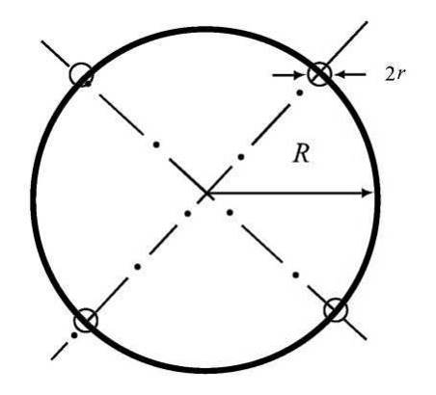
图3-2 电位系数计算图 图3-3 等效半径计算图

$E_{x}=\frac{1}{2{\text{πε}}_{0}}\sum_{i=1}^{m}{Q_{i}\left(\frac{x−x_{i}}{L_{i}^{2}}−\frac{x−x_{i}}{{\left(L_{i}^{'}\right)}^{2}}\right)}$
$$E_{y}=\begin{matrix}\frac{1}{2\begin{matrix}π\begin{matrix}ε_{0}\end{matrix}\end{matrix}}\sum_{i=1}^{m}{Q_{i}(\frac{y−y_{i}}{L_{i}^{2}}−\frac{y+y_{i}}{(L_{i}^{'})^{2}})}\end{matrix}$$
式中：x_{i}， y_{i} ——导线i的坐标（i=1、2、…m）；
m ——导线数目；
L_{i}，L_{'i} ——分别为导线i及其镜像至计算点的距离，m。
对于三相交流线路，可根据求得的电荷计算空间任一点电场强度的水平和垂直分量为：
$$\overline{E_{x}}=\sum_{i=1}^{m}{E_{\text{ixR}}}+j\sum_{i=1}^{m}{E_{\text{ixI}}}$$
= $E_{\text{xR}}+{\text{jE}}_{\text{xI}}$
$$\overline{E_{y}}=\sum_{i=1}^{m}{E_{\text{iyR}}}+j\sum_{i=1}^{m}{E_{\text{iyI}}}$$
= $E_{\text{yR}}+{\text{jE}}_{\text{yI}}$
式中：$E_{\text{xR}}$————由各导线的实部电荷在该点产生场强的水平分量；
$E_{\text{xI}}$————由各导线的虚部电荷在该点产生场强的水平分量；
$E_{\text{yR}}$————由各导线的实部电荷在该点产生场强的垂直分量；
$E_{\text{yI}}$————由各导线的虚部电荷在该点产生场强的垂直分量。
该点的合成的电场强度则为：
$\overline{E}=(E_{\text{xR}}+{\text{jE}}_{\text{xI}})\overline{x}$ + $(E_{\text{yR}}+{\text{jE}}_{\text{yI}})\overline{y}$
$=\overline{E_{x}}+\overline{E_{y}}$
式中：
$E_{x}=\sqrt{E_{\text{xR}}^{2}+E_{\text{xI}}^{2}}$
$E_{y}=\sqrt{E_{\text{yR}}^{2}+E_{\text{yI}}^{2}}$
②工频磁感应强度预测
由于工频情况下电磁性能具有准静态特性，线路的磁场仅由电流产生。应用安培定律，将计算结果按矢量叠加，可得出导线周围的磁场强度。
和电场强度计算不同的是关于镜像导线的考虑，与导线所处高度相比这些镜像导线位于地下很深的距离d：
$d=\text{660}\sqrt{\frac{ρ}{f}}$ （m）
式中：ρ——大地电阻率，$Ω⋅m$；
f——频率，Hz。
在很多情况下，只考虑处于空间的实际导线，忽略它的镜像进行计算，其结果已足够符合实际。如图3-4，考虑导线i的镜像时，可计算在A点其产生的磁场强度：
$H$＝$\frac{I}{2π\sqrt{h^{2}+L^{2}}}$ （A/m）
式中：I——导线i中的电流值，A；
h——导线与预测点的高差，m；
L ——导线与预测点水平距离，m。
对于三相线路，由相位不同形成的磁场强度水平和垂直分量都应分别考虑电流间的相角，按相位矢量来合成。合成的旋转矢量在空间的轨迹是一个椭圆。
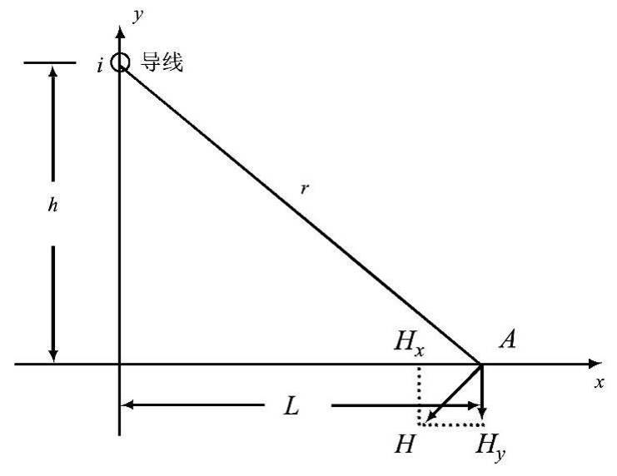
图3-4 磁场向量图

3.2.2计算所需参数
本次环评将对输电线路进行预测。综合比较各种塔型的参数，本次评价选择导线相间距最大的不利塔型进行理论计算，塔型为：单回路塔型：220-HC22D-ZB2，双回路终端塔型：220-GC22S-DJ，绝缘子串按2.5m计。计算参数详见表3-5、表3-6。
表3-5 本项目220kV单回路线路段计算参数
线路 | 220kV单回线路 | 计算原点 |  | 线路走廊截面与线路中心在地面投影的交点
采用塔型 | 220-HC22D-ZB2 |  |  | 线路走廊截面与线路中心在地面投影的交点
相序排列方式 | 水平排列 | 相间距坐标 | 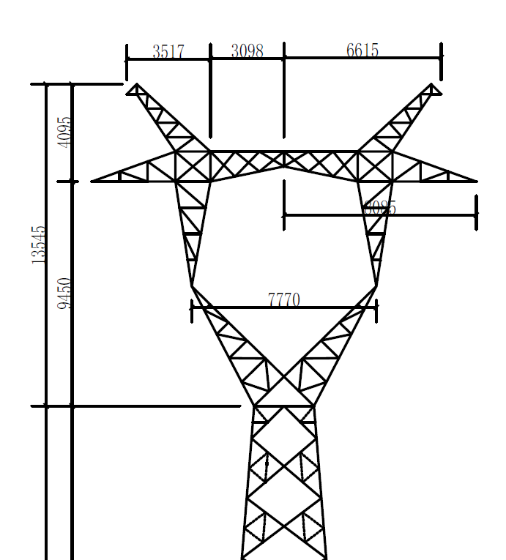  A  B  地线  地线  C
导线型号 | 2×JL3/G1A-630/45型 | 相间距坐标
分裂方式 | 双分裂 | 相间距坐标
分裂间距 | 500mm | 相间距坐标
导线外径 | 33.8mm | 相间距坐标
地线外径 | 15.75mm | 相间距坐标
预测电压 | 231kV | 相间距坐标
极限输送功率 | 757MW | 相间距坐标
导线垂直间距 | A相-B相：0m  C相-B相：0m  A相-C相：0m | 相间距坐标
相序 | A-B-C（左中右） | 相间距坐标
导线水平间距 | A相-B相：8.085m  C相-B相：8.085m  A相-C相：16.17m | 相间距坐标
导线-地线垂直间距 | 6.595m（相对A相） | 相间距坐标
绝缘子串长度 | 2.5m | 相间距坐标
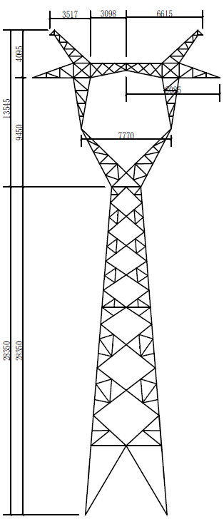
40m
●
(0,0)

表3-6 双回路终端计算参数
线路 | 220kV双回路终端 |  | 计算原点 |  | 线路走廊截面与线路中心  在地面投影的交点
采用塔型 | 220-GC22S-DJ |  |  |  | 线路走廊截面与线路中心  在地面投影的交点
相序排列方式 | 正相序排列 |  | 相间距坐标 | 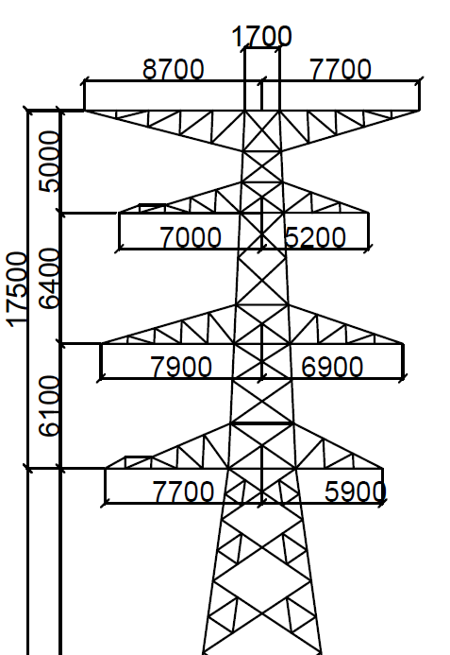  C  地线  地线  B  C  A  B  A
导线型号 | 2×JL3/G1A-400/35型 |  | 相间距坐标
分裂方式 | 双分裂 |  | 相间距坐标
分裂间距 | 400mm |  | 相间距坐标
导线外径 | 26.8mm |  | 相间距坐标
地线外径 | 15.75mm |  | 相间距坐标
预测电压 | 231kV |  | 相间距坐标
导线垂直间距 | A相-B相  C相-B相  A相-C相 | 6.1m  6.4m  12.5m | 相间距坐标
相序 | C-B-A（上中下） |  | 相间距坐标
导线水平间距 | A相-B相  C相-B相  A相-C相 | 0.2m(1.0m)  0.9m(1.7m)  0.7m(0.7m) | 相间距坐标
导线-地线垂直间距 | 5.0m（相对C相，耐张塔不考虑绝缘子串高度） |  | 相间距坐标
绝缘子串长度 | 2.5m |  | 相间距坐标

3.2.3输电线路工频电场、工频磁场预测
根据《110kV～750kV架空输电线路设计规范》(GB50545-2010)中，220kV架空线路要求导线对地面最小距离居民区(7.5m)和非居民区(6.5m)，本次预测220kV架空线路导线对地高度为7.5m、6.5m地面上1.5m高度处的工频电场强度。
在输电线路的截面上建立平面坐标系，以线路走廊截面与线路中心(档距两端杆塔中央连线)在地面投影的交点为坐标系的原点O(0,0)，X为水平方向、Y为垂直方向，单位为m。
计算结果详见表3-7、表3-8和图3-5～图3-10。

表3-7 单回线路段电磁环境预测值(220-HC22D-ZB2塔型)
预测点与原点的水平距离(m) | 工频电场强度：E（kV/m） |  |  | 工频磁感应强度：B（μT）
预测点与原点的水平距离(m) | 导线对地线高7.5m | 导线对地线高6.5m | 导线对地线高9.4m | 导线对地线高7.5m | 导线对地线高6.5m | 导线对地线高9.4m
预测点与原点的水平距离(m) | 离地高度1.5m
-70 | 0.095 | 0.084 | 0.114 | 2.95 | 2.96 | 2.92
-69 | 0.101 | 0.089 | 0.121 | 3.06 | 3.07 | 3.02
-68 | 0.107 | 0.095 | 0.128 | 3.17 | 3.19 | 3.14
-67 | 0.114 | 0.101 | 0.136 | 3.30 | 3.31 | 3.26
-66 | 0.121 | 0.107 | 0.145 | 3.43 | 3.45 | 3.39
-65 | 0.129 | 0.114 | 0.154 | 3.57 | 3.59 | 3.52
-64 | 0.137 | 0.122 | 0.164 | 3.72 | 3.74 | 3.67
-63 | 0.147 | 0.131 | 0.175 | 3.88 | 3.90 | 3.82
-62 | 0.157 | 0.140 | 0.187 | 4.05 | 4.07 | 3.99
-61 | 0.169 | 0.150 | 0.200 | 4.23 | 4.26 | 4.16
-60 | 0.181 | 0.162 | 0.215 | 4.42 | 4.45 | 4.35
-59 | 0.195 | 0.175 | 0.231 | 4.63 | 4.67 | 4.55
-58 | 0.211 | 0.189 | 0.249 | 4.86 | 4.90 | 4.77
-57 | 0.228 | 0.204 | 0.268 | 5.10 | 5.15 | 5.00
-56 | 0.247 | 0.222 | 0.290 | 5.37 | 5.42 | 5.26
-55 | 0.268 | 0.241 | 0.314 | 5.66 | 5.71 | 5.53
-54 | 0.292 | 0.263 | 0.341 | 5.97 | 6.03 | 5.82
-53 | 0.319 | 0.288 | 0.371 | 6.31 | 6.38 | 6.15
-52 | 0.350 | 0.316 | 0.404 | 6.68 | 6.76 | 6.49
-51 | 0.385 | 0.348 | 0.442 | 7.09 | 7.18 | 6.88
-50 | 0.424 | 0.384 | 0.485 | 7.53 | 7.64 | 7.29
-49 | 0.469 | 0.426 | 0.533 | 8.03 | 8.15 | 7.75
-48 | 0.520 | 0.475 | 0.587 | 8.58 | 8.72 | 8.25
-47 | 0.580 | 0.531 | 0.649 | 9.18 | 9.35 | 8.81
-46 | 0.648 | 0.596 | 0.720 | 9.86 | 10.06 | 9.42
-45 | 0.728 | 0.673 | 0.801 | 10.63 | 10.86 | 10.11
-44 | 0.822 | 0.763 | 0.894 | 11.48 | 11.76 | 10.87
-43 | 0.931 | 0.871 | 1.000 | 12.45 | 12.79 | 11.72
-42 | 1.060 | 0.999 | 1.122 | 13.56 | 13.97 | 12.67
-41 | 1.213 | 1.152 | 1.263 | 14.82 | 15.33 | 13.74
-40 | 1.394 | 1.338 | 1.424 | 16.27 | 16.91 | 14.94
-39 | 1.610 | 1.563 | 1.609 | 17.94 | 18.75 | 16.30
-38 | 1.867 | 1.838 | 1.820 | 19.88 | 20.92 | 17.84
-37 | 2.173 | 2.174 | 2.058 | 22.14 | 23.49 | 19.57
-36 | 2.535 | 2.585 | 2.323 | 24.79 | 26.55 | 21.52
-35 | 2.958 | 3.085 | 2.611 | 27.87 | 30.24 | 23.70
-34 | 3.442 | 3.688 | 2.917 | 31.47 | 34.66 | 26.12
-33 | 3.980 | 4.397 | 3.225 | 35.61 | 39.95 | 28.76
-32 | 4.543 | 5.192 | 3.513 | 40.27 | 46.17 | 31.56
-31 | 5.079 | 6.015 | 3.753 | 45.33 | 53.24 | 34.46
-30 | 5.507 | 6.743 | 3.910 | 50.52 | 60.75 | 37.32
-29 | 5.731 | 7.197 | 3.953 | 55.38 | 67.90 | 39.98
-28 | 5.678 | 7.210 | 3.867 | 59.45 | 73.64 | 42.32
-27 | 5.348 | 6.748 | 3.663 | 62.42 | 77.30 | 44.21
-26 | 4.843 | 5.983 | 3.385 | 64.28 | 79.00 | 45.65
-25 | 4.348 | 5.243 | 3.102 | 65.32 | 79.52 | 46.67
-24 | 4.070 | 4.886 | 2.893 | 65.91 | 79.72 | 47.33
-23 | 4.113 | 5.080 | 2.803 | 66.33 | 80.13 | 47.74
-22 | 4.383 | 5.641 | 2.814 | 66.69 | 80.85 | 47.94
-21 | 4.667 | 6.195 | 2.860 | 66.93 | 81.57 | 47.96
-20 | 4.779 | 6.417 | 2.875 | 66.91 | 81.81 | 47.81
-19 | 4.648 | 6.180 | 2.830 | 66.58 | 81.32 | 47.48
-18 | 4.342 | 5.608 | 2.752 | 65.97 | 80.31 | 46.97
-17 | 4.044 | 5.023 | 2.707 | 65.21 | 79.24 | 46.28
-16 | 3.973 | 4.803 | 2.765 | 64.36 | 78.43 | 45.39
-15 | 4.228 | 5.141 | 2.947 | 63.35 | 77.82 | 44.25
-14 | 4.707 | 5.869 | 3.207 | 61.93 | 76.94 | 42.82
-13 | 5.198 | 6.622 | 3.465 | 59.81 | 75.02 | 41.04
-12 | 5.509 | 7.069 | 3.647 | 56.75 | 71.37 | 38.91
-11 | 5.540 | 7.036 | 3.707 | 52.79 | 65.88 | 36.48
-10 | 5.289 | 6.557 | 3.634 | 48.23 | 59.23 | 33.86
-9 | 4.829 | 5.798 | 3.443 | 43.53 | 52.38 | 31.18
-8 | 4.257 | 4.940 | 3.166 | 39.07 | 46.07 | 28.60
-7 | 3.654 | 4.106 | 2.837 | 35.11 | 40.69 | 26.21
-6 | 3.074 | 3.357 | 2.486 | 31.75 | 36.29 | 24.10
-5 | 2.546 | 2.712 | 2.139 | 29.02 | 32.81 | 22.30
-4 | 2.084 | 2.172 | 1.812 | 26.86 | 30.15 | 20.83
-3 | 1.694 | 1.732 | 1.522 | 25.25 | 28.20 | 19.70
-2 | 1.387 | 1.393 | 1.285 | 24.13 | 26.87 | 18.89
-1 | 1.181 | 1.168 | 1.124 | 23.48 | 26.09 | 18.41
0 | 1.108 | 1.088 | 1.066 | 23.26 | 25.84 | 18.25
1 | 1.181 | 1.168 | 1.124 | 23.48 | 26.09 | 18.41
2 | 1.387 | 1.393 | 1.285 | 24.13 | 26.87 | 18.89
3 | 1.694 | 1.732 | 1.522 | 25.25 | 28.20 | 19.70
4 | 2.084 | 2.172 | 1.812 | 26.86 | 30.15 | 20.83
5 | 2.546 | 2.712 | 2.139 | 29.02 | 32.81 | 22.30
6 | 3.074 | 3.357 | 2.486 | 31.75 | 36.29 | 24.10
7 | 3.654 | 4.106 | 2.837 | 35.11 | 40.69 | 26.21
8 | 4.257 | 4.940 | 3.166 | 39.07 | 46.07 | 28.60
9 | 4.829 | 5.798 | 3.443 | 43.53 | 52.38 | 31.18
10 | 5.289 | 6.557 | 3.634 | 48.23 | 59.23 | 33.86
11 | 5.540 | 7.036 | 3.707 | 52.79 | 65.88 | 36.48
12 | 5.509 | 7.069 | 3.647 | 56.75 | 71.37 | 38.91
13 | 5.198 | 6.622 | 3.465 | 59.81 | 75.02 | 41.04
14 | 4.707 | 5.869 | 3.207 | 61.93 | 76.94 | 42.82
15 | 4.228 | 5.141 | 2.947 | 63.35 | 77.82 | 44.25
16 | 3.973 | 4.803 | 2.765 | 64.36 | 78.43 | 45.39
17 | 4.044 | 5.023 | 2.707 | 65.21 | 79.24 | 46.28
18 | 4.342 | 5.608 | 2.752 | 65.97 | 80.31 | 46.97
19 | 4.648 | 6.180 | 2.830 | 66.58 | 81.32 | 47.48
20 | 4.779 | 6.417 | 2.875 | 66.91 | 81.81 | 47.81
21 | 4.667 | 6.195 | 2.860 | 66.93 | 81.57 | 47.96
22 | 4.383 | 5.641 | 2.814 | 66.69 | 80.85 | 47.94
23 | 4.113 | 5.080 | 2.803 | 66.33 | 80.13 | 47.74
24 | 4.070 | 4.886 | 2.893 | 65.91 | 79.72 | 47.33
25 | 4.348 | 5.243 | 3.102 | 65.32 | 79.52 | 46.67
26 | 4.843 | 5.983 | 3.385 | 64.28 | 79.00 | 45.65
27 | 5.348 | 6.748 | 3.663 | 62.42 | 77.30 | 44.21
28 | 5.678 | 7.210 | 3.867 | 59.45 | 73.64 | 42.32
29 | 5.731 | 7.197 | 3.953 | 55.38 | 67.90 | 39.98
30 | 5.507 | 6.743 | 3.910 | 50.52 | 60.75 | 37.32
31 | 5.079 | 6.015 | 3.753 | 45.33 | 53.24 | 34.46
32 | 4.543 | 5.192 | 3.513 | 40.27 | 46.17 | 31.56
33 | 3.980 | 4.397 | 3.225 | 35.61 | 39.95 | 28.76
34 | 3.442 | 3.688 | 2.917 | 31.47 | 34.66 | 26.12
35 | 2.958 | 3.085 | 2.611 | 27.87 | 30.24 | 23.70
36 | 2.535 | 2.585 | 2.323 | 24.79 | 26.55 | 21.52
37 | 2.173 | 2.174 | 2.058 | 22.14 | 23.49 | 19.57
38 | 1.867 | 1.838 | 1.820 | 19.88 | 20.92 | 17.84
39 | 1.610 | 1.563 | 1.609 | 17.94 | 18.75 | 16.30
40 | 1.394 | 1.338 | 1.424 | 16.27 | 16.91 | 14.94
41 | 1.213 | 1.152 | 1.263 | 14.82 | 15.33 | 13.74
42 | 1.060 | 0.999 | 1.122 | 13.56 | 13.97 | 12.67
43 | 0.931 | 0.871 | 1.000 | 12.45 | 12.79 | 11.72
44 | 0.822 | 0.763 | 0.894 | 11.48 | 11.76 | 10.87
45 | 0.728 | 0.673 | 0.801 | 10.63 | 10.86 | 10.11
46 | 0.648 | 0.596 | 0.720 | 9.86 | 10.06 | 9.42
47 | 0.580 | 0.531 | 0.649 | 9.18 | 9.35 | 8.81
48 | 0.520 | 0.475 | 0.587 | 8.58 | 8.72 | 8.25
49 | 0.469 | 0.426 | 0.533 | 8.03 | 8.15 | 7.75
50 | 0.424 | 0.384 | 0.485 | 7.53 | 7.64 | 7.29
51 | 0.385 | 0.348 | 0.442 | 7.09 | 7.18 | 6.88
52 | 0.350 | 0.316 | 0.404 | 6.68 | 6.76 | 6.49
53 | 0.319 | 0.288 | 0.371 | 6.31 | 6.38 | 6.15
54 | 0.292 | 0.263 | 0.341 | 5.97 | 6.03 | 5.82
55 | 0.268 | 0.241 | 0.314 | 5.66 | 5.71 | 5.53
56 | 0.247 | 0.222 | 0.290 | 5.37 | 5.42 | 5.26
57 | 0.228 | 0.204 | 0.268 | 5.10 | 5.15 | 5.00
58 | 0.211 | 0.189 | 0.249 | 4.86 | 4.90 | 4.77
59 | 0.195 | 0.175 | 0.231 | 4.63 | 4.67 | 4.55
60 | 0.181 | 0.162 | 0.215 | 4.42 | 4.45 | 4.35
61 | 0.169 | 0.150 | 0.200 | 4.23 | 4.26 | 4.16
62 | 0.157 | 0.140 | 0.187 | 4.05 | 4.07 | 3.99
63 | 0.147 | 0.131 | 0.175 | 3.88 | 3.90 | 3.82
64 | 0.137 | 0.122 | 0.164 | 3.72 | 3.74 | 3.67
65 | 0.129 | 0.114 | 0.154 | 3.57 | 3.59 | 3.52
66 | 0.121 | 0.107 | 0.145 | 3.43 | 3.45 | 3.39
67 | 0.114 | 0.101 | 0.136 | 3.30 | 3.31 | 3.26
68 | 0.107 | 0.095 | 0.128 | 3.17 | 3.19 | 3.14
69 | 0.101 | 0.089 | 0.121 | 3.06 | 3.07 | 3.02
70 | 0.095 | 0.084 | 0.114 | 2.95 | 2.96 | 2.92
最大值 | 5.746 | 7.265 | 3.954 | 66.96 | 81.82 | 47.97
最大值处距线路走廊中心距离(m) | -28.7 | -28.5 | -29.2 | -20.5 | -20.2 | -21.4
标准限值 | 4 | 10 | 4 | 100

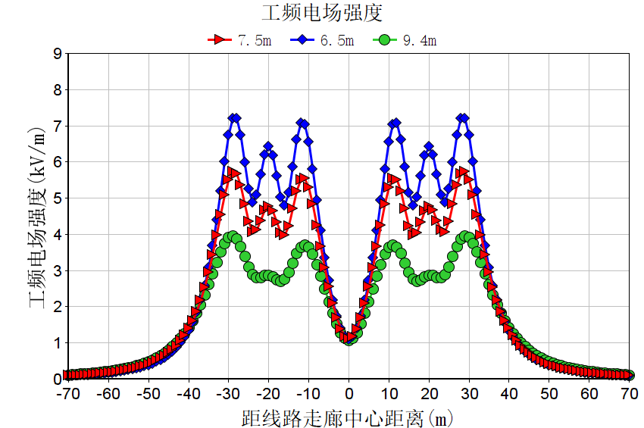
图3-5 220kV单回路线路工频电场强度预测分布曲线(220-HC22D-ZB2塔型)

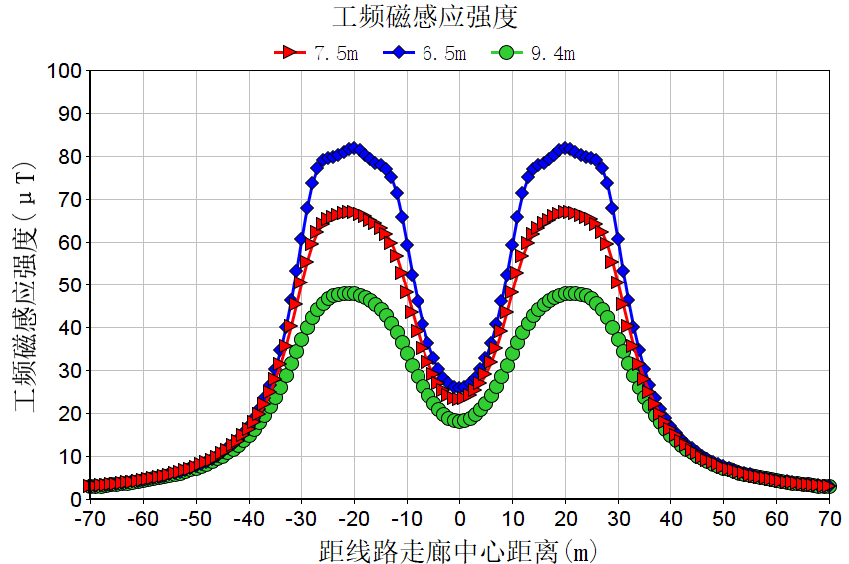
图3-6 220kV单回路线路工频磁感应强度预测分布曲线(220-HC22D-ZB2塔型)

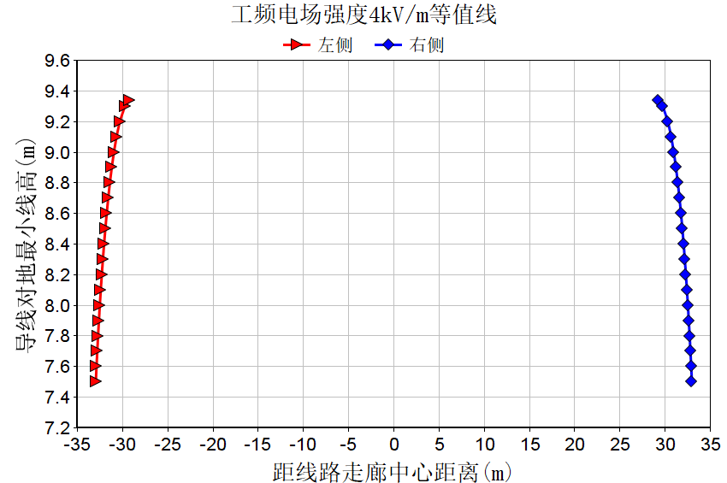
图3-7 220kV单回路工频电场强度4kV/m等值线图

表3-8 双回线路段电磁环境预测值(220-GC22S-DJ塔型)
预测点与原点的水平距离(m) | 工频电场强度：E（kV/m） |  |  | 工频磁感应强度：B（μT）
预测点与原点的水平距离(m) | 导线对地线高7.5m | 导线对地线高6.5m | 导线对地线高9.8m | 导线对地线高7.5m | 导线对地线高6.5m | 导线对地线高9.8m
预测点与原点的水平距离(m) | 离地高度1.5m
-50 | 0.161 | 0.171 | 0.139 | 3.45 | 3.49 | 3.36
-49 | 0.166 | 0.176 | 0.141 | 3.59 | 3.63 | 3.50
-48 | 0.170 | 0.181 | 0.144 | 3.74 | 3.78 | 3.64
-47 | 0.174 | 0.186 | 0.146 | 3.90 | 3.95 | 3.79
-46 | 0.179 | 0.192 | 0.149 | 4.07 | 4.12 | 3.94
-45 | 0.183 | 0.197 | 0.151 | 4.25 | 4.30 | 4.11
-44 | 0.188 | 0.203 | 0.153 | 4.44 | 4.50 | 4.29
-43 | 0.192 | 0.208 | 0.154 | 4.64 | 4.70 | 4.48
-42 | 0.197 | 0.214 | 0.155 | 4.86 | 4.93 | 4.68
-41 | 0.201 | 0.220 | 0.156 | 5.09 | 5.17 | 4.89
-40 | 0.205 | 0.226 | 0.156 | 5.34 | 5.42 | 5.12
-39 | 0.208 | 0.231 | 0.156 | 5.60 | 5.70 | 5.37
-38 | 0.212 | 0.237 | 0.155 | 5.89 | 6.00 | 5.63
-37 | 0.215 | 0.242 | 0.153 | 6.20 | 6.32 | 5.91
-36 | 0.217 | 0.247 | 0.150 | 6.53 | 6.66 | 6.21
-35 | 0.219 | 0.251 | 0.145 | 6.89 | 7.04 | 6.54
-34 | 0.219 | 0.255 | 0.139 | 7.28 | 7.45 | 6.88
-33 | 0.219 | 0.258 | 0.132 | 7.70 | 7.89 | 7.26
-32 | 0.217 | 0.260 | 0.123 | 8.16 | 8.37 | 7.66
-31 | 0.213 | 0.261 | 0.112 | 8.66 | 8.89 | 8.10
-30 | 0.207 | 0.260 | 0.101 | 9.20 | 9.46 | 8.57
-29 | 0.200 | 0.257 | 0.090 | 9.79 | 10.09 | 9.07
-28 | 0.190 | 0.252 | 0.085 | 10.44 | 10.78 | 9.62
-27 | 0.179 | 0.244 | 0.091 | 11.14 | 11.54 | 10.22
-26 | 0.168 | 0.235 | 0.115 | 11.92 | 12.38 | 10.86
-25 | 0.162 | 0.225 | 0.156 | 12.78 | 13.31 | 11.56
-24 | 0.168 | 0.218 | 0.212 | 13.72 | 14.34 | 12.32
-23 | 0.196 | 0.221 | 0.285 | 14.76 | 15.48 | 13.15
-22 | 0.252 | 0.244 | 0.375 | 15.92 | 16.76 | 14.04
-21 | 0.339 | 0.299 | 0.485 | 17.19 | 18.20 | 15.00
-20 | 0.459 | 0.393 | 0.617 | 18.61 | 19.80 | 16.04
-19 | 0.617 | 0.533 | 0.775 | 20.18 | 21.61 | 17.16
-18 | 0.819 | 0.725 | 0.962 | 21.92 | 23.65 | 18.36
-17 | 1.074 | 0.981 | 1.182 | 23.84 | 25.95 | 19.62
-16 | 1.392 | 1.315 | 1.436 | 25.96 | 28.54 | 20.94
-15 | 1.782 | 1.745 | 1.726 | 28.26 | 31.45 | 22.30
-14 | 2.254 | 2.290 | 2.049 | 30.72 | 34.69 | 23.64
-13 | 2.807 | 2.964 | 2.398 | 33.27 | 38.22 | 24.93
-12 | 3.430 | 3.767 | 2.759 | 35.78 | 41.91 | 26.07
-11 | 4.089 | 4.667 | 3.113 | 38.01 | 45.49 | 26.98
-10 | 4.718 | 5.577 | 3.433 | 39.64 | 48.43 | 27.55
-9 | 5.228 | 6.342 | 3.692 | 40.25 | 49.96 | 27.67
-8 | 5.529 | 6.778 | 3.868 | 39.50 | 49.27 | 27.29
-7 | 5.568 | 6.767 | 3.950 | 37.27 | 46.01 | 26.43
-6 | 5.364 | 6.345 | 3.944 | 33.79 | 40.60 | 25.16
-5 | 5.000 | 5.682 | 3.873 | 29.53 | 33.98 | 23.64
-4 | 4.583 | 4.976 | 3.768 | 25.07 | 27.11 | 22.08
-3 | 4.211 | 4.378 | 3.661 | 21.02 | 20.76 | 20.70
-2 | 3.953 | 3.977 | 3.582 | 17.99 | 15.72 | 19.73
-1 | 3.852 | 3.822 | 3.549 | 16.67 | 13.32 | 19.33
0 | 3.921 | 3.928 | 3.571 | 17.45 | 14.76 | 19.57
1 | 4.150 | 4.284 | 3.641 | 20.11 | 19.27 | 20.41
2 | 4.503 | 4.849 | 3.742 | 23.98 | 25.40 | 21.71
3 | 4.916 | 5.541 | 3.848 | 28.41 | 32.25 | 23.26
4 | 5.295 | 6.222 | 3.925 | 32.81 | 39.06 | 24.82
5 | 5.532 | 6.700 | 3.942 | 36.56 | 44.91 | 26.19
6 | 5.539 | 6.793 | 3.874 | 39.17 | 48.80 | 27.18
7 | 5.281 | 6.432 | 3.712 | 40.31 | 50.15 | 27.70
8 | 4.801 | 5.712 | 3.465 | 40.04 | 49.14 | 27.71
9 | 4.185 | 4.815 | 3.153 | 38.66 | 46.51 | 27.26
10 | 3.528 | 3.908 | 2.804 | 36.56 | 43.07 | 26.45
11 | 2.900 | 3.091 | 2.444 | 34.12 | 39.40 | 25.36
12 | 2.341 | 2.406 | 2.095 | 31.57 | 35.83 | 24.11
13 | 1.865 | 1.856 | 1.771 | 29.09 | 32.52 | 22.78
14 | 1.474 | 1.427 | 1.481 | 26.74 | 29.52 | 21.42
15 | 1.160 | 1.100 | 1.227 | 24.57 | 26.84 | 20.09
16 | 0.911 | 0.854 | 1.008 | 22.59 | 24.45 | 18.81
17 | 0.717 | 0.674 | 0.824 | 20.79 | 22.33 | 17.59
18 | 0.569 | 0.544 | 0.669 | 19.17 | 20.45 | 16.44
19 | 0.459 | 0.455 | 0.541 | 17.70 | 18.78 | 15.38
20 | 0.379 | 0.395 | 0.437 | 16.38 | 17.28 | 14.39
21 | 0.324 | 0.357 | 0.353 | 15.18 | 15.95 | 13.47
22 | 0.289 | 0.334 | 0.287 | 14.10 | 14.76 | 12.62
23 | 0.267 | 0.320 | 0.236 | 13.12 | 13.69 | 11.84
24 | 0.256 | 0.311 | 0.200 | 12.24 | 12.72 | 11.12
25 | 0.249 | 0.305 | 0.176 | 11.43 | 11.85 | 10.46
26 | 0.246 | 0.299 | 0.162 | 10.70 | 11.06 | 9.84
27 | 0.244 | 0.295 | 0.155 | 10.03 | 10.35 | 9.28
28 | 0.243 | 0.290 | 0.153 | 9.42 | 9.70 | 8.75
29 | 0.241 | 0.285 | 0.153 | 8.86 | 9.11 | 8.27
30 | 0.239 | 0.279 | 0.155 | 8.34 | 8.56 | 7.82
31 | 0.236 | 0.273 | 0.158 | 7.87 | 8.07 | 7.41
32 | 0.233 | 0.267 | 0.160 | 7.44 | 7.61 | 7.02
33 | 0.230 | 0.261 | 0.161 | 7.04 | 7.19 | 6.67
34 | 0.226 | 0.254 | 0.162 | 6.67 | 6.80 | 6.33
35 | 0.222 | 0.248 | 0.163 | 6.32 | 6.45 | 6.02
36 | 0.217 | 0.241 | 0.163 | 6.01 | 6.12 | 5.74
37 | 0.213 | 0.235 | 0.162 | 5.71 | 5.81 | 5.47
38 | 0.208 | 0.228 | 0.161 | 5.44 | 5.53 | 5.22
39 | 0.203 | 0.222 | 0.160 | 5.18 | 5.26 | 4.98
40 | 0.198 | 0.215 | 0.158 | 4.94 | 5.02 | 4.76
41 | 0.194 | 0.209 | 0.156 | 4.72 | 4.79 | 4.55
42 | 0.189 | 0.203 | 0.154 | 4.51 | 4.57 | 4.36
43 | 0.184 | 0.197 | 0.152 | 4.32 | 4.37 | 4.18
44 | 0.179 | 0.192 | 0.149 | 4.13 | 4.19 | 4.01
45 | 0.174 | 0.186 | 0.147 | 3.96 | 4.01 | 3.85
46 | 0.170 | 0.180 | 0.144 | 3.80 | 3.85 | 3.69
47 | 0.165 | 0.175 | 0.141 | 3.65 | 3.69 | 3.55
48 | 0.161 | 0.170 | 0.139 | 3.51 | 3.54 | 3.41
49 | 0.157 | 0.165 | 0.136 | 3.37 | 3.41 | 3.29
50 | 0.152 | 0.160 | 0.133 | 3.24 | 3.28 | 3.17
最大值 | 5.584 | 6.813 | 3.957 | 40.37 | 50.15 | 27.77
最大值处距线路走廊中心距离(m) | -7.4 | 5.7 | -6.6 | 7.3 | 7.0 | 7.5
标准限值 | 4 | 10 | 4 | 100

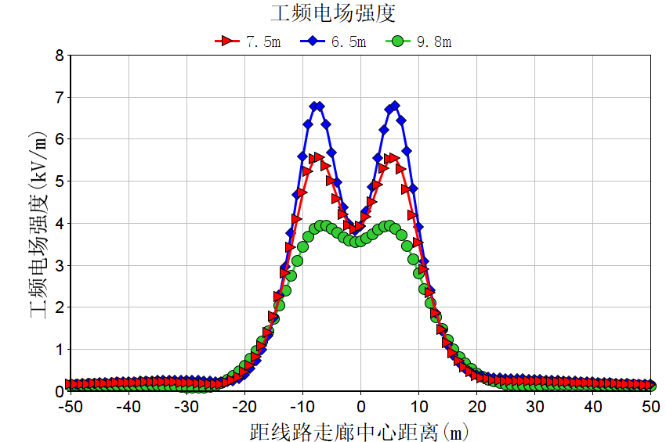
图3-8 220kV双回路终端工频电场强度预测分布曲线(220-GC22S-DJ塔型)

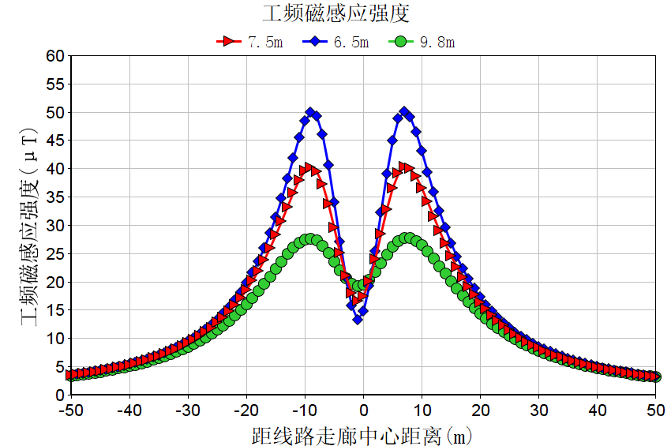
图3-9 220kV双回路终端工频磁感应强度预测分布曲线(220-GC22S-DJ塔型)

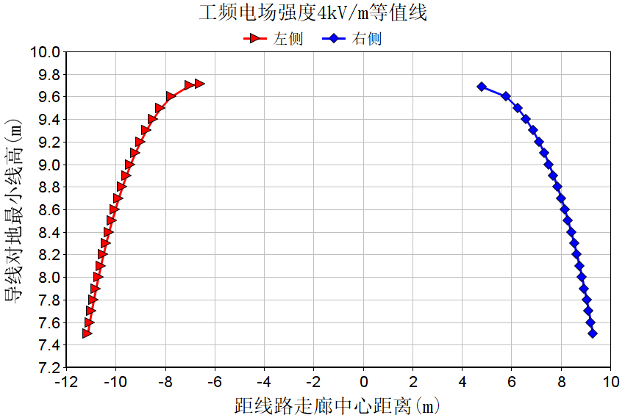
图3-10 双回路终端工频电场强度4kV/m等值线图

3.2.4计算结果分析
当线高按6.5m经过非居民区，220kV并行单回线路工频电场强度最大值为7.265kV/m、工频磁感应强度最大值为81.82μT，220kV同塔双回线路工频电场强度最大值为6.813kV/m、工频磁感应强度最大值为50.15μT；线路运行产生的工频电场强度能满足《电磁环境控制限值》(GB8702-2014)中规定(架空输电线路线下的耕地、园地、牧草地、畜禽饲养地、养殖水面、道路等场所，其频率50Hz的电场强度≤10kV/m的控制限值，线路运行产生的工频磁感应强度能满足《电磁环境控制限值》(GB8702-2014)中规定的频率为50Hz时磁感应强度≤100μT控制限值。经计算线高按7.5m经过居民区，220kV并行单回线路工频电场强度最大值为5.746kV/m、工频磁感应强度最大值为66.96μT，220kV同塔双回线路工频电场强度最大值为5.584kV/m、工频磁感应强度最大值为40.37μT；线路运行产生的工频电场强度不能满足《电磁环境控制限值》(GB8702-2014)中规定的频率为50Hz时电场强度≤4kV/m要求，工频磁感应强度能满足《电磁环境控制限值》(GB8702-2014)中规定的频率为50Hz时磁感应强度≤100μT控制限值。
本项目将220kV并行单回线路导线对地高度提高至9.4m时、220kV同塔双回线路导线对地高度提高至9.8m时，线路产生的工频电场强度能满足《电磁环境控制限值》(GB8702-2014)中规定的频率为50Hz时电场强度≤4kV/m要求，工频磁感应强度能满足《电磁环境控制限值》(GB8702-2014)中规定的频率为50Hz时磁感应强度≤100μT控制限值。

4电磁环境保护措施
- 合理布局站内电气设备及配电装置。
- 线路建成后，应加强输电线路防护距离宣传教育和督查工作。
(3)线路选用的导线质量应符合国家相关标准的要求，防止由于导线缺陷导致的电晕增加，降低线路运行时产生的噪声。
(4)做好警示和防护指示标志及环保标志的悬挂设立工作，禁止无关人员进入变电站或靠近带电架构。
(5)建设单位应设立一名兼职的环保工作人员，负责输电线路运行期间的环境保护工作，并做好对线路沿线群众的电磁环境知识的宣传。
(6)对员工进行电磁基础知识培训，在巡检带电维修过程中，尽可能减少曝露在电磁场中的时间。
(7)本项目线路工频电场、工频磁场满足设计规范要求，线路经过公路、通讯线、电力线时，严格按照有关规范要求留有足够净空距离，控制地面最大场强，使线路运行产生的电场强度对交叉跨越的对象无影响。
(8)制定安全操作规程，加强职工安全教育，加强电磁水平监测。
(9)建立环境风险事故应急响应机制，降低风险事故概率。

5电磁环境影响评价结论
(1) 变电站
根据类比监测方式预测结果进行分析，变电站工程投运后，对变电站周围的环境产生的影响在可以接受的范围，变电站电磁环境影响能满足《电磁环境控制限值》(GB8702-2014)中频率为50Hz时的电场强度≤4kV/m、磁感应强度≤100μT的限值要求。
(2) 输电线路
根据预测结果分析可知，当线路经过非居民区时，220kV线路运行产生的工频磁感应强度能满足《电磁环境控制限值》(GB8702-2014)中规定的频率为50Hz时磁感应强度≤100μT控制限值，线路运行产生的工频电场强度能满足《电磁环境控制限值》(GB8702-2014)中规定(架空输电线路线下的耕地、园地、牧草地、畜禽饲养地、养殖水面、道路等场所，其频率50Hz)的电场强度≤10kV/m的控制限值。经过居民区时，220kV并行单回线路的导线对地高度提高至9.4m时、220kV同塔双回线路的导线对地高度提高至9.8m时，线路产生的工频电场强度能满足《电磁环境控制限值》(GB8702-2014)中规定的频率为50Hz时电场强度≤4kV/m要求，工频磁感应强度能满足《电磁环境控制限值》(GB8702-2014)中规定的频率为50Hz时磁感应强度≤100μT控制限值。
(3) 结论
综上所述，本项目建成运行后产生的工频电场、工频磁场能满足《电磁环境控制限值》(GB8702-2014)标准要求限值，项目对周边的电磁环境影响较小。

